兑换商城（兑换中心+积分商城）

修订历史
版本 | 负责人 | 变更内容 | 日期
初稿 | 陆秋羽 | 创建 | 2025.10.30
v1.0 | 陆秋羽 | 完善一期版本千帆C端、繁星APP部分方案 | 2026.1.7

一、背景&目标

背景
为提升中免会员活跃度、丰富会员权益体系，扩大千帆福利中心影响力与用户吸引力，拟升级千帆兑换中心为中免权益商城，即建设积分权益、积分商城能力并整合至千帆兑换中心。兑换权益扩充线上线下商品、赠品等实物商品，及本地服务、商家券等虚拟商品。同步为中免门店、中免经营场所内的有税商户开放制券及券核销功能，为顾客营造良好的购物体验，增强中免会员积分、千帆用户福利价值感，同时为门店及商户引流，实现多方互惠共赢。

产品目标
千帆兑换中心接入中免会员积分体系，实现核销积分/积分+现金，兑换门店服务权益、有税商户代金券、大会员券等权益，并支持用户在门店、有税商户完成兑换权益的履约；同时支持门店/商户进行后台活动维护和数据对账。
预期收益：
- 丰富千帆福利中心能力，提高中免权益商城的吸引力与使用率。
- 提高积分使用率与回收率。
- 线上为线下引流，带动门店、有税商户消费。

目标用户
中免会员、千帆全量用户、免税店线下客群。
中免海南电商、中免门店、中免经营场所有税商户运营人员。

文档约定

术语定义
术语 |  |  | 定义 | 备注
积分 |  |  | 指中免会员积分。除中免体系购物积分抵现外，一期新增积分消耗兑换权益的场景。
福利值/贝壳 |  |  | 指中免海南电商回馈顾客的用户激励体系纽带。用户可通过一系列任务进行福利值获取，并通过消耗福利值获取到中免海南电商提供的额外福利。其固化名称为“贝壳”，面向用户端统一展示。海星吃贝壳，贝壳同时也是一种古代货币。
千帆福利中心 |  |  | 中免海南电商用户激励体系简称。包括福利活动、任务中心、兑换中心三大版块。对客端也以福利中心作为中心化阵地连接赚取和消耗贝壳的各种玩法。一期升级后，福利中心的服务对象从中免海南电商用户，扩展为全部中免会员。
中免权益商城（千帆兑换中心/积分商城） |  |  | 原千帆兑换中心仅支持贝壳兑换权益。  千帆积分商城，即本期需核心建设的“消耗积分-兑换权益”的能力。  本期升级后，整合千帆兑换中心、千帆积分商城能力为“中免权益商城”，统一对客呈现。
权益兑换方式 |  |  | 目前支持全贝壳兑换权益。一期需扩展积分、积分+现金的兑换方式。 | 暂不支持同时使用积分和贝壳
兑换权益实体 | 实物商品 | 实物礼品 | 非线上商品，eop/商城没有商品息，短期不入仓库，业务人工发货。可能包括正装、试用装、品牌周边（化妆包、玩偶等）、房券（实体卡片）等。目前支持全贝壳兑换、线上邮寄，本期不涉及调整。 | 门店的实物礼品权益，通过兑换券的方式间接实现。如：10积分兑换小礼品，到店领取。
 |  | 线上商品 | 目前支持线上商品积分抵现（即消耗积分+现金兑换线上商品），直接融入商城主流程，不体现在兑换中心。本期不涉及线上商品兑换。
 |  | 线下商品 | 指通过门店pos售卖的商品。该实体暂不支持，本期不涉及。 | 兑换大会员券，可间接实现兑换线下商品
 |  | 赠品 | 该实体暂不支持，本期不涉及。 | 未来计划：贝壳+付邮费兑换
 | 非实物虚拟商品 | 本地服务 | 指由中免门店、中免经营场所内的有税商户提供的服务权益，如美容SPA、彩妆造型、头发护理、酒水品鉴、贵宾廊等。目前中免会员具备消耗积分兑换-预约-履约核销完整闭环，二期中免权益商城需跟中免会员打通，实现在千帆消耗全积分兑换门店服务权益。下文中的“门店服务权益”即指该权益实体类型。
 | 虚拟数字产品 | 优惠券/电子券 | 目前支持全贝壳兑换商城优选优惠券。一期需要支持全积分兑换券中心商家券，包含“门店兑换券权益”、“有税商户代金券权益”。三期需要支持消耗积分（积分+现金）兑换大会员券。大会员券主要用于购买门店线下商品，下文中称为“大会员券权益”。
 |  | 虚拟权益 | 中免体系内回馈会员的虚拟权益，包括抽奖次数、补签卡、限定皮肤、付费会员等。目前支持全贝壳兑换中免海南电商预约抽奖、转盘抽奖次数。本期不涉及调整。 | 门店的虚拟权益，通过兑换券的方式间接实现。如：10积分兑换游戏机会，到店参与游戏。

相关约定
- 订单类型分类方式：
1、按订单内商品类型划分：实物商品订单、虚拟商品订单
- 按支付方式划分：需支付订单、0元订单（不需要调起收银台）
- 按订单来源划分：购买订单（从常规黄金流程下单支付）、兑换订单（从权益商城兑换）
 | 需支付订单 | 0元订单
实物商品订单 | - 需支付实物购买订单：  1、会员优选业态实物商品订单（商城配送）【现有】  2、跨境臻选业态实物商品订单（商城配送）【现有】  - 需支付实物兑换订单：  用户在兑换中心消耗积分/贝壳，或通过转盘抽奖、预约抽奖获得的特殊价格购买线上实物商品的订单，需要邮寄配送【本期不包含，未来会拓展】 | - 0元实物兑换订单（全积分/全贝壳）：  1、用户在兑换中心消耗积分/贝壳兑换，或通过转盘抽奖、预约抽奖免费获得的奖品类型=实物礼品的订单，需要邮寄配送【本期新增】
虚拟商品订单 | - 需支付虚拟购买订单：  1、非实物商品订单（本地生活服务）【现有】  2、虚拟数字产品订单（优惠券、预付卡）【本期新增】  - 需支付虚拟兑换订单（积分/贝壳+现金）：  用户在兑换中心消耗积分/贝壳，或通过转盘抽奖、预约抽奖获得的特殊价格购买线上虚拟商品的订单【本期新增】 | - 0元虚拟兑换订单（全积分/全贝壳）：  1、用户在兑换中心消耗积分/贝壳兑换的奖品类型=优惠券的订单【本期新增】
2026.3.30与研发沟通建议：
1、按订单内商品类型划分：实物商品订单、虚拟商品订单
- 按支付方式划分：需支付订单、0元订单（不需要调起收银台）
- 按订单来源划分：常规订单（从常规黄金流程下单支付）、兑换订单（从权益商城兑换/抽奖获得兑换资格）
 | 常规订单（不支持0元） | 兑换订单（优先支付积分/贝壳，支持0元）
实物商品订单 | - 实物常规订单：  1、会员优选业态实物商品订单（商城配送）【现有】  2、跨境臻选业态实物商品订单（商城配送）【现有】 | - 实物兑换订单：  1、全积分/全贝壳抵扣，或优惠后金额为0，无需用户额外支付的兑换订单：  用户在兑换中心消耗积分/贝壳兑换，或通过转盘抽奖、预约抽奖免费获得的奖品类型=实物礼品的订单，需要邮寄配送【本期新增】  2、积分/贝壳抵扣部分金额，仍需支付的兑换订单：  用户在兑换中心消耗积分/贝壳，或通过转盘抽奖、预约抽奖获得的特殊价格购买线上实物商品的订单，需要邮寄配送【本期不包含，未来会拓展】  3、优先使用积分/贝壳全额抵扣，差额支持现金支付：  用户在权益商城发起兑换，优先消耗积分/贝壳，不足的差额由现金支付，需要邮寄配送【本期不包含，未来会拓展】
虚拟商品订单 | - 虚拟常规订单：  1、非实物商品订单（本地生活服务）【现有】  2、虚拟数字产品订单（优惠券、预付卡）【本期新增】 | - 虚拟商品兑换订单：  1、全积分/全贝壳抵扣，或优惠后金额为0，无需用户额外支付的兑换订单：  用户在兑换中心消耗积分/贝壳兑换的奖品类型=优惠券的订单【本期新增】  2、积分/贝壳抵扣部分金额，仍需支付的兑换订单：  用户在兑换中心消耗积分/贝壳，或通过转盘抽奖、预约抽奖获得的特殊价格购买线上虚拟商品的订单【本期新增】  3、优先使用积分/贝壳全额抵扣，差额支持现金支付：  用户在权益商城发起兑换，优先消耗积分/贝壳，不足的差额由现金支付【本期不包含，未来会拓展】
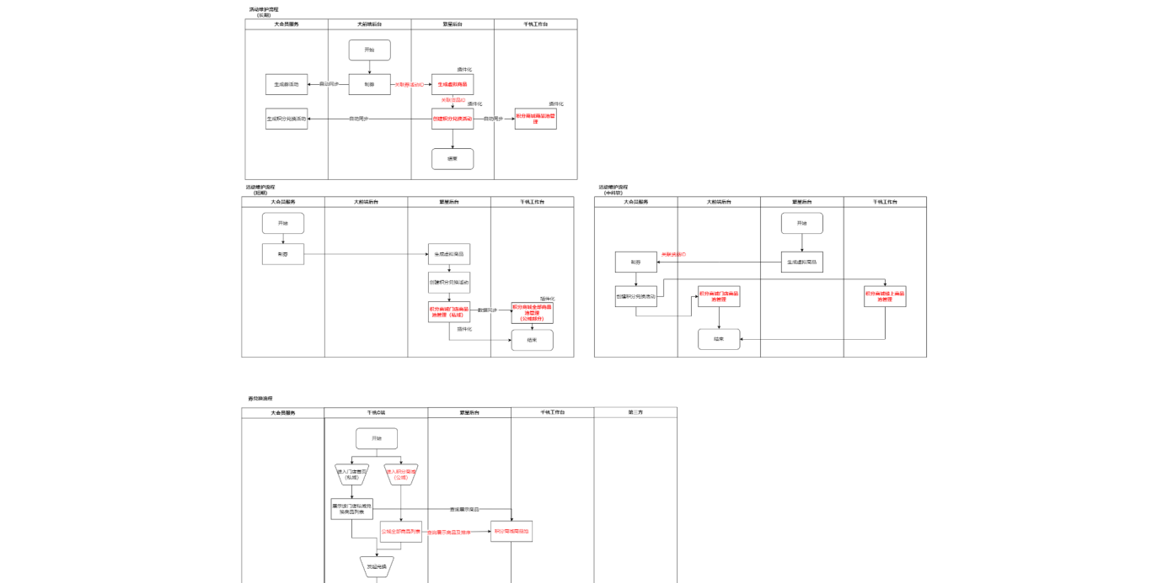

- 奖品类型
兑换权益实体 | 奖品类型 | 维护方式 | 兑换方式 | 兑换流程 | 订单类型 | 实现目标 | 项目范围
实物商品 | 实物礼品 | 兑换奖品管理直接维护 | 全贝壳 | NOW：兑换确认弹窗→兑换成功页  AFTER：全积分/全贝壳通用兑换流程（1.4.1） | 0元实物兑换订单 | 一期涉及改造 | - 兑换流程调整为通用兑换流程  - 前端订单展示  - 物流信息上传及前端透传
 | 线上商品（实物） | 创建商品→兑换奖品管理关联 | 贝壳+现金 | 积分/贝壳+现金通用兑换流程（1.4.2） | 需支付实物兑换订单 | 暂不包含 | /
虚拟商品-非实物商品 | 线上商品（本地服务） | 创建虚拟商品→兑换奖品管理关联 | 全积分 | 全积分/全贝壳通用兑换流程（1.4.1） | 0元虚拟兑换订单 | 二期 | - 虚拟商品支持分时段库存、预约功能及维护  - 新增该奖品类型的兑换流程、前端订单展示
虚拟商品-虚拟数字产品 | 线上商品（优惠券） | 创建优惠券→创建虚拟商品→兑换奖品管理关联 | 积分+现金 | 积分/贝壳+现金通用兑换流程（1.4.2） | 需支付实物兑换订单 | 一期 | - 支持门店创建优惠券（有税商家代金券）  - 支持门店创建虚拟商品，关联优惠券（兼容现有的本地服务）  - 支持门店创建兑换奖品，关联线上商品（优惠券）  - 虚拟商品支付、订单改造  - 福利中心、兑换中心展示和维护兼容多种兑换方式和奖品类型  - 支持有税商户核销优惠券及对账
 | 优惠券 | 创建优惠券→兑换奖品管理关联 | 全积分  全贝壳 | 全积分/全贝壳通用兑换流程（1.4.1） | 0元虚拟兑换订单 | 一期 | - 支持门店创建优惠券（兑换券）  - 支持门店创建兑换奖品，关联线上商品（优惠券）  - 新增通用兑换流程  - 前端订单展示  - 福利中心、兑换中心展示和维护兼容多种兑换方式和奖品类型  - 支持门店核销优惠券及对账
 | 预约抽奖 | 创建预约活动→兑换奖品管理关联 | 全贝壳 | 兑换确认弹窗→预约成功页 | 不生成订单 | √
 | 转盘抽奖 | 创建转盘活动→兑换奖品管理关联 | 全贝壳 | 转盘活动页，即兑即抽 | 不生成订单 | √
 | 福利值（贝壳） | 兑换奖品管理直接维护 | / | / | / | √

- 一期范围：
  - 千帆：福利中心前端整合优化，升级为中免权益商城；中免权益商城支持消耗积分兑换“门店兑换券权益”、积分+现金购买“有税商户代金券”权益；免税店-门店支持展示/跳转中免权益商城门店内权益；支持电子券类型虚拟商品，购买后系统自动发券。
  - 繁星：后台支持“门店兑换券”、“有税商户代金券”的制券和激活；后台支持“门店兑换券权益”、“有税商户代金券权益”的兑换规则维护；后台支持“门店兑换券权益”到店核销；现有商户端有税商户收款，支持“有税商户代金券”核销。
- 二期范围：
  - 千帆：中免权益商城支持消耗积分兑换“门店服务权益”、在线预约；我的订单展示0元订单（全贝壳/全积分兑换订单）。
  - 繁星：商户端收款、账单功能迁移至繁星APP；繁星后台支持虚拟商品创建和维护；自动获取大会员“门店服务”活动数据并生成兑换奖品。
- 三期范围：
  - 千帆：中免权益商城支持按会员等级权益差异化；支持“门店服务权益”在线预约导购；支持积分+现金兑换“大会员券权益”（此条待定）。
  - 繁星：“门店服务”虚拟商品预约匹配导购能力；后台支持“门店服务”类型虚拟商品的兑换规则维护，并区分会员等级；“门店服务权益”私域发放能力。

一期版本

产品流程

业务流程

门店兑换券权益

活动维护流程（业务）
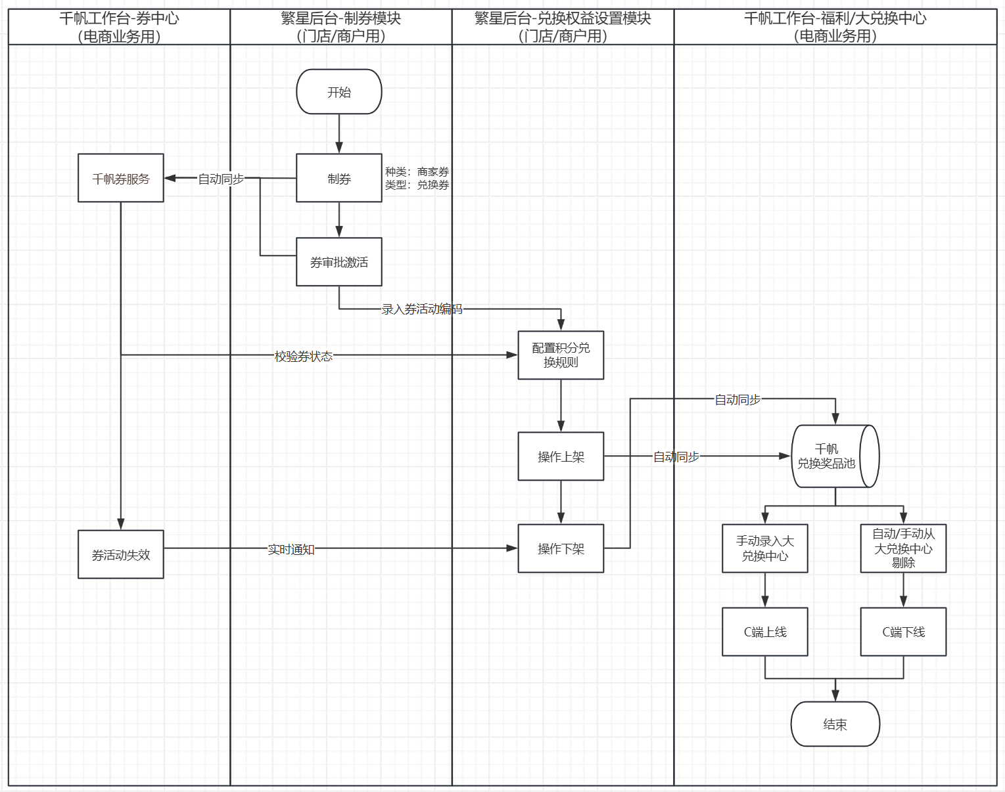
关键说明：
1、制券动作由门店维护；兑换券不涉及成本；门店负责人审批激活，不需要由电商市场部复核
2、积分兑换商家券规则，由门店维护；积分由门店&商户分比例承担
- 兑换中心的页面展示顺序，由电商业务维护
4、下架场景：门店和电商团队都可以操作奖品下架，业务层面互通
（1）繁星后台，门店手动操作下架；
（2）电商侧也可以在兑换中心操作移出兑换中心

权益兑换流程（用户）
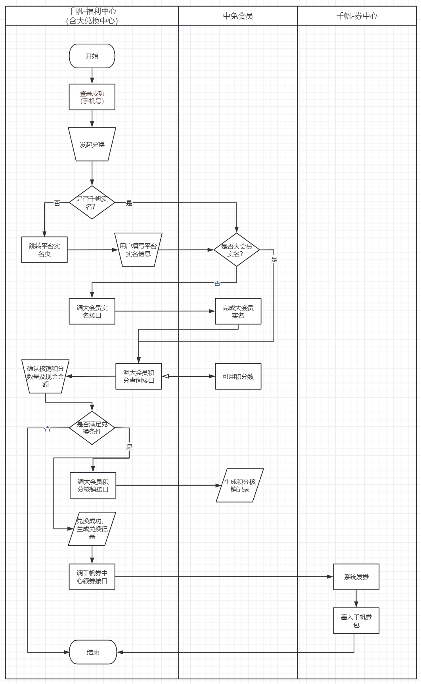
关键说明：
1、积分兑换的场景，需要强制千帆平台实名（大会员实名为必须，否则无法用积分）
2、积分兑换条件：全积分兑换；逆向规则：一旦兑换不支持退款退积分（无论券是否核销），但如有特殊情况，需要支持后台手动处理
3、不涉及收款

权益核销流程（用户）
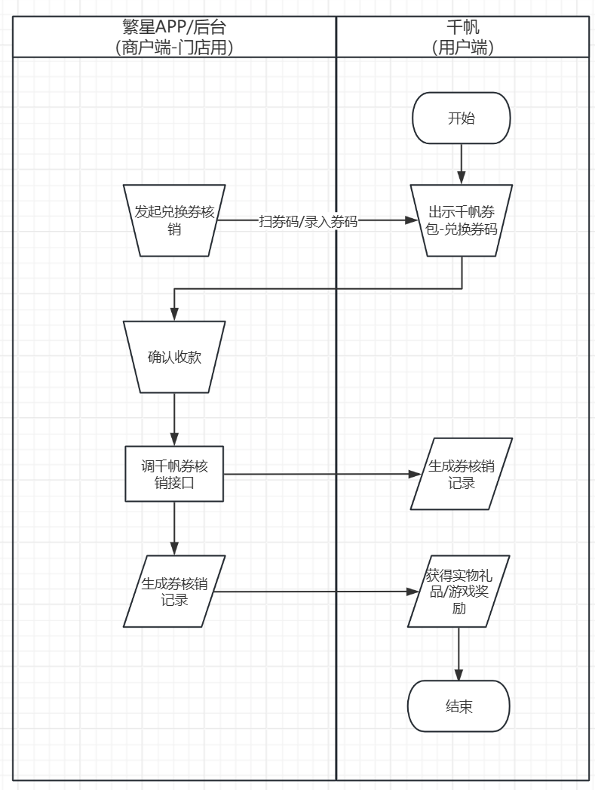
关键说明：
1、如果千帆未绑定大会员，需要先实名认证（查询并绑定大会员+大会员实名）
2、逆向规则：券核销后不支持退券；无论是否核销都不返还积分。但如有特殊情况，需要支持后台手动处理
3、门店核销：繁星后台扫码或输入券码核销——待确认是否需要APP核销端

有税商户代金券权益

活动维护流程（业务）
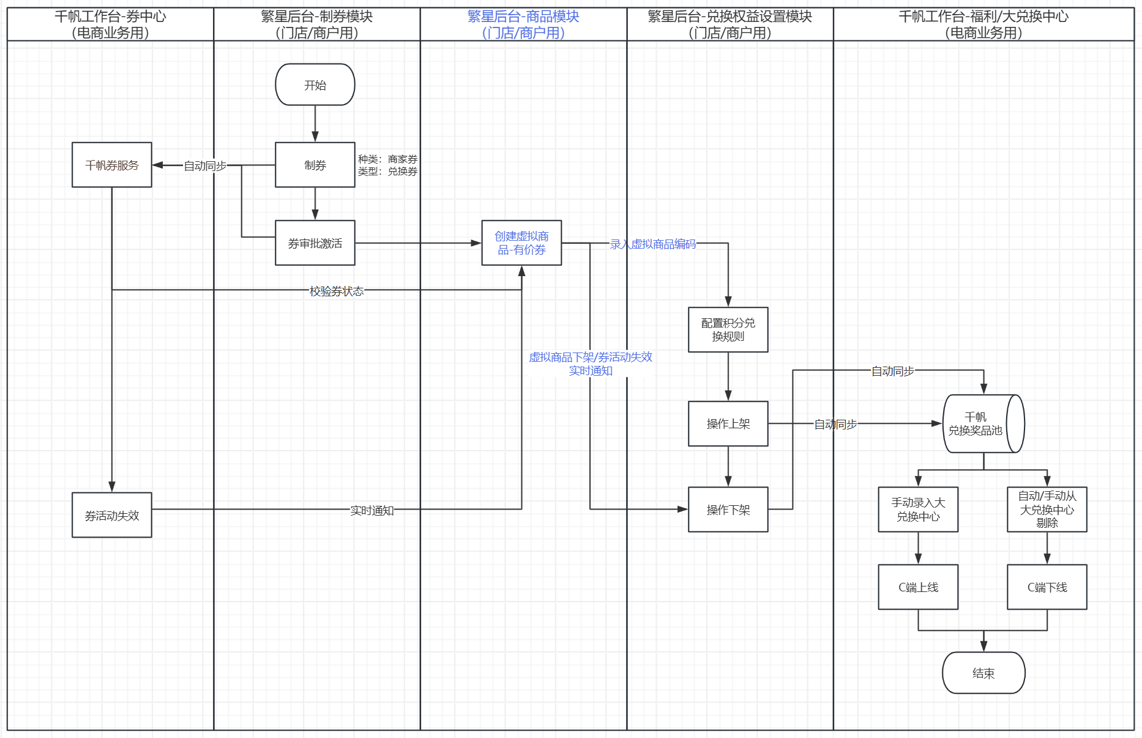
关键说明：
1、制券动作由门店维护；券成本由门店&商户分比例承担；门店负责人审批激活，不需要由电商市场部复核
2、积分兑换商家券规则，由门店维护；积分由门店&商户分比例承担
- 兑换中心的页面展示顺序，由电商业务维护
- 增加虚拟商品创建环节
- 下架场景：门店和电商团队都可以操作奖品下架，业务层面互通
（1）繁星后台，门店手动操作下架；
（2）电商侧也可以在兑换中心操作移出兑换中心

权益兑换流程（用户）
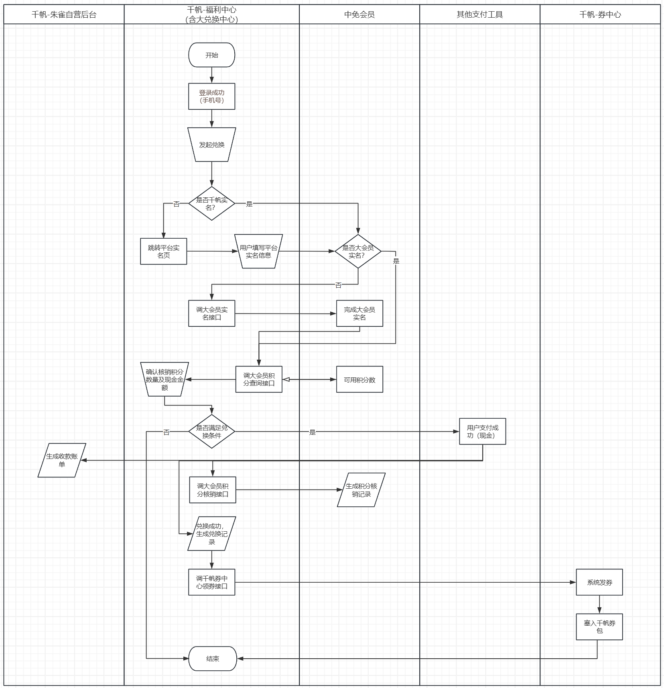
关键说明：
1、积分兑换的场景，需要强制千帆平台实名（大会员实名为必须，否则无法用积分）
2、积分兑换条件：积分+现金的方式兑换，如80积分+0.01元，固定现金和固定积分（用于避税）；逆向规则：一旦兑换不支持退款退积分（无论券是否核销），但如有特殊情况，需要支持后台手动处理
3、收款：现金部分智科收款（代销），由智科与门店结算

权益核销流程（用户）
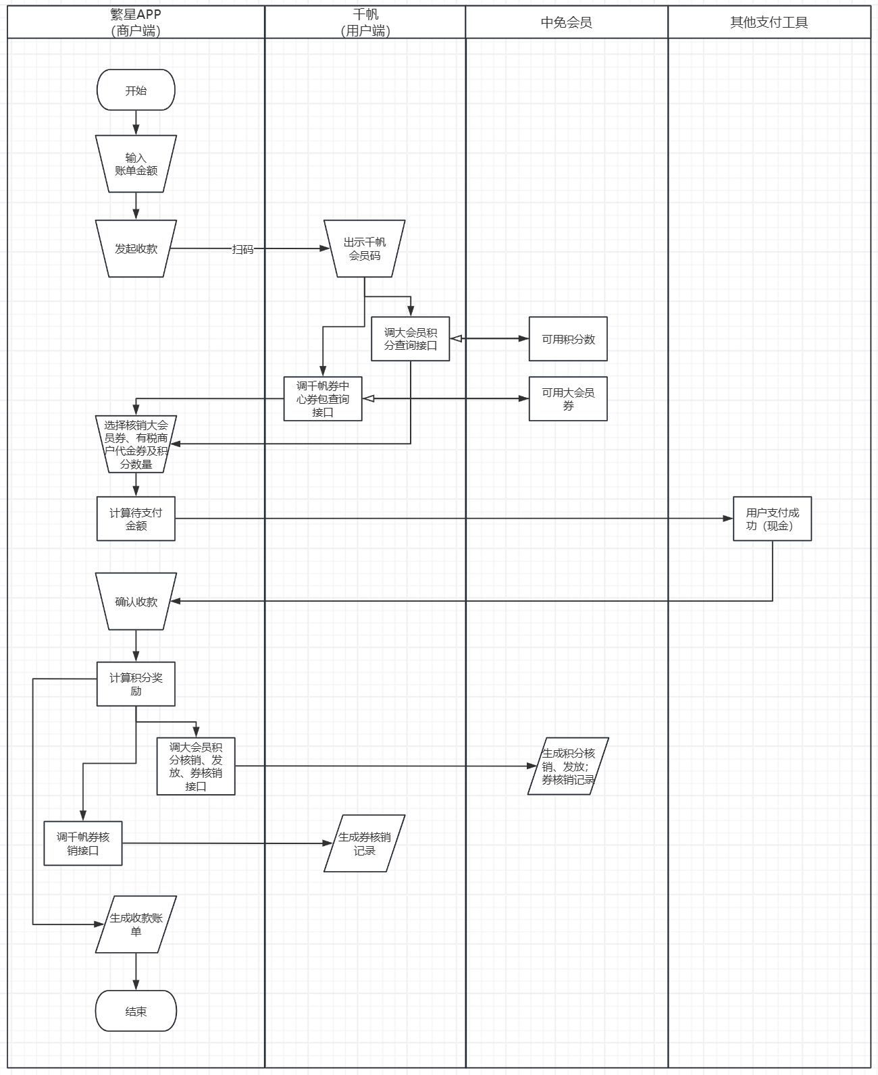
关键说明：
1、如果千帆未绑定大会员，需要先实名认证（查询并绑定大会员+大会员实名）
2、逆向规则：有税商户用券订单发生退款，不返还商家券，也不返还积分、现金。但如有特殊情况，需要支持后台手动处理
3、商户核销：积分和券可以同时核销，优先用券，再用积分；大会员券和商家券是否可叠加，商家券制券时在千帆券中心设置

用户交互流程
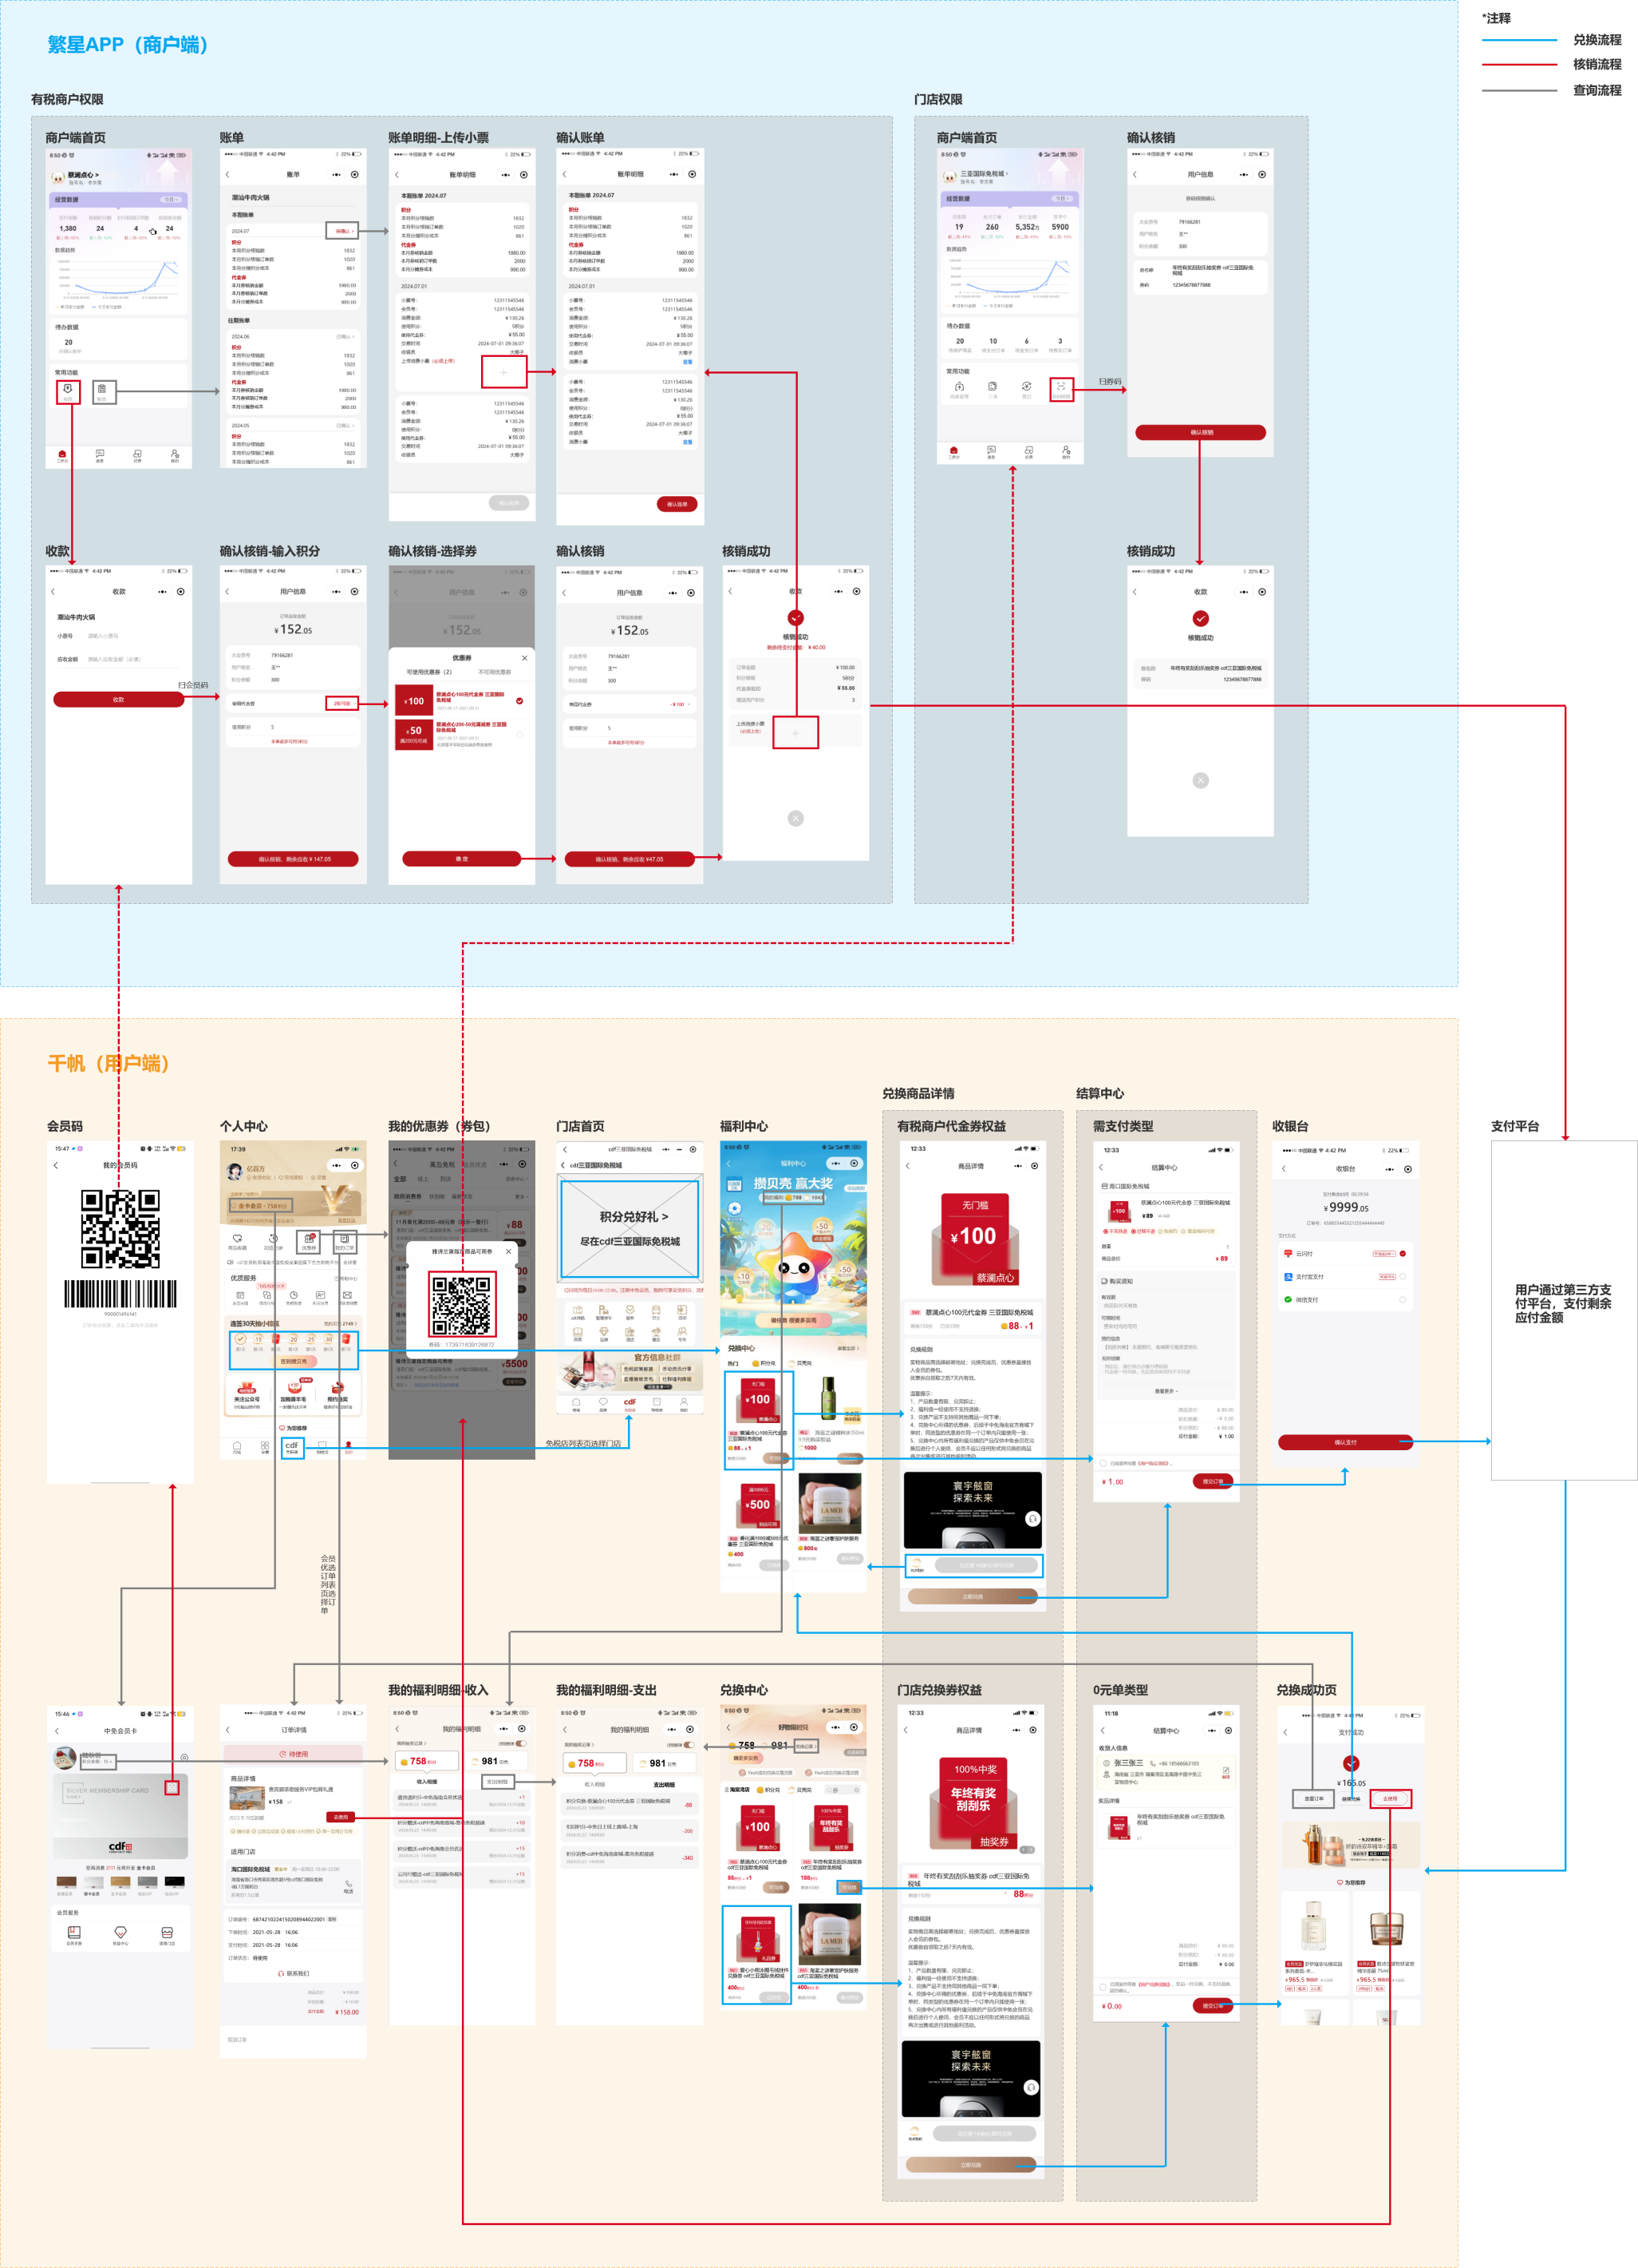

功能清单
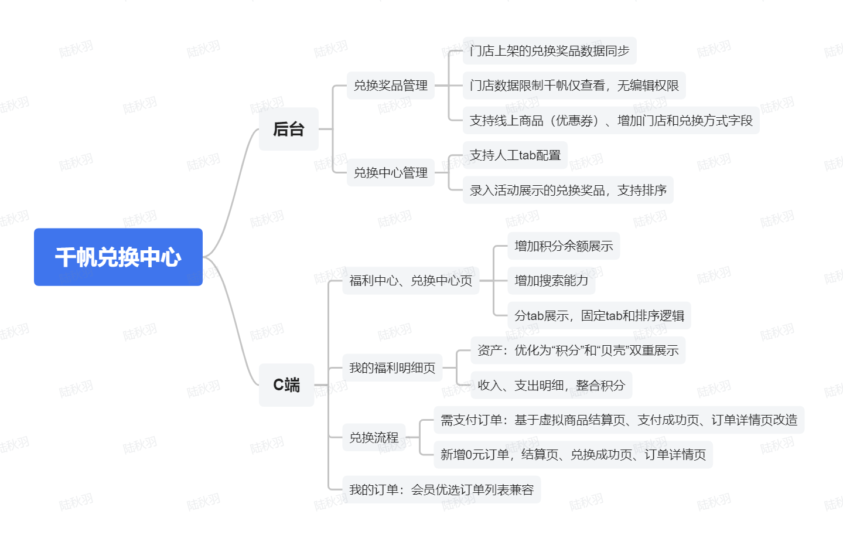
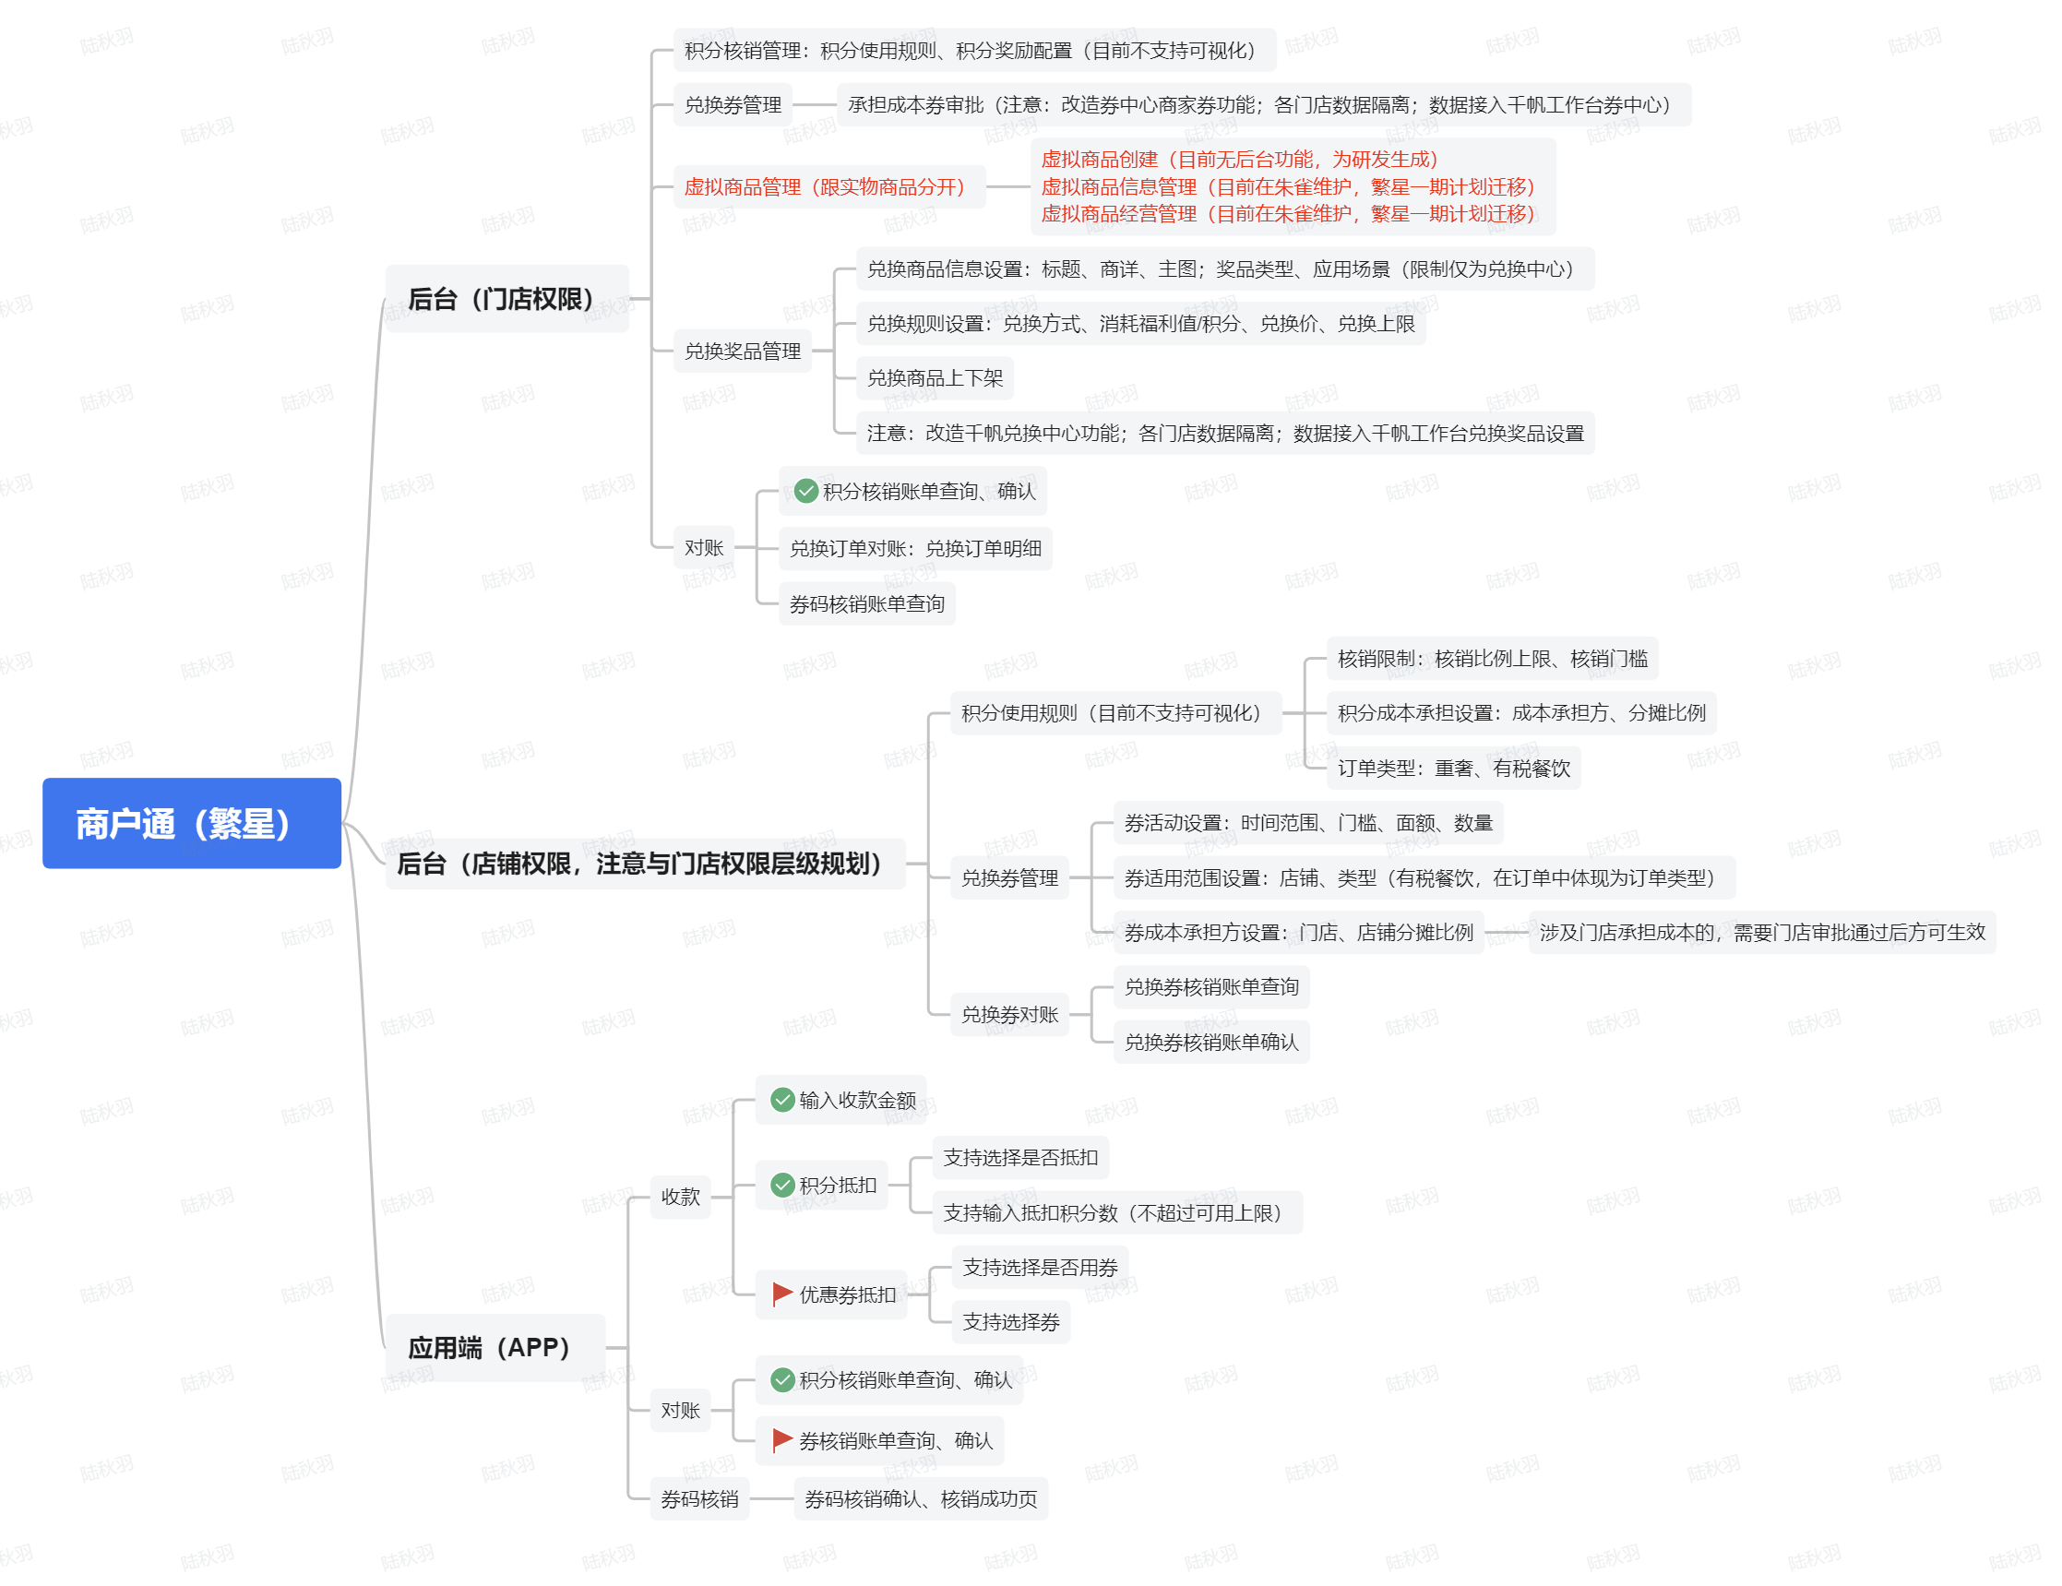

千帆功能描述

C端

福利中心
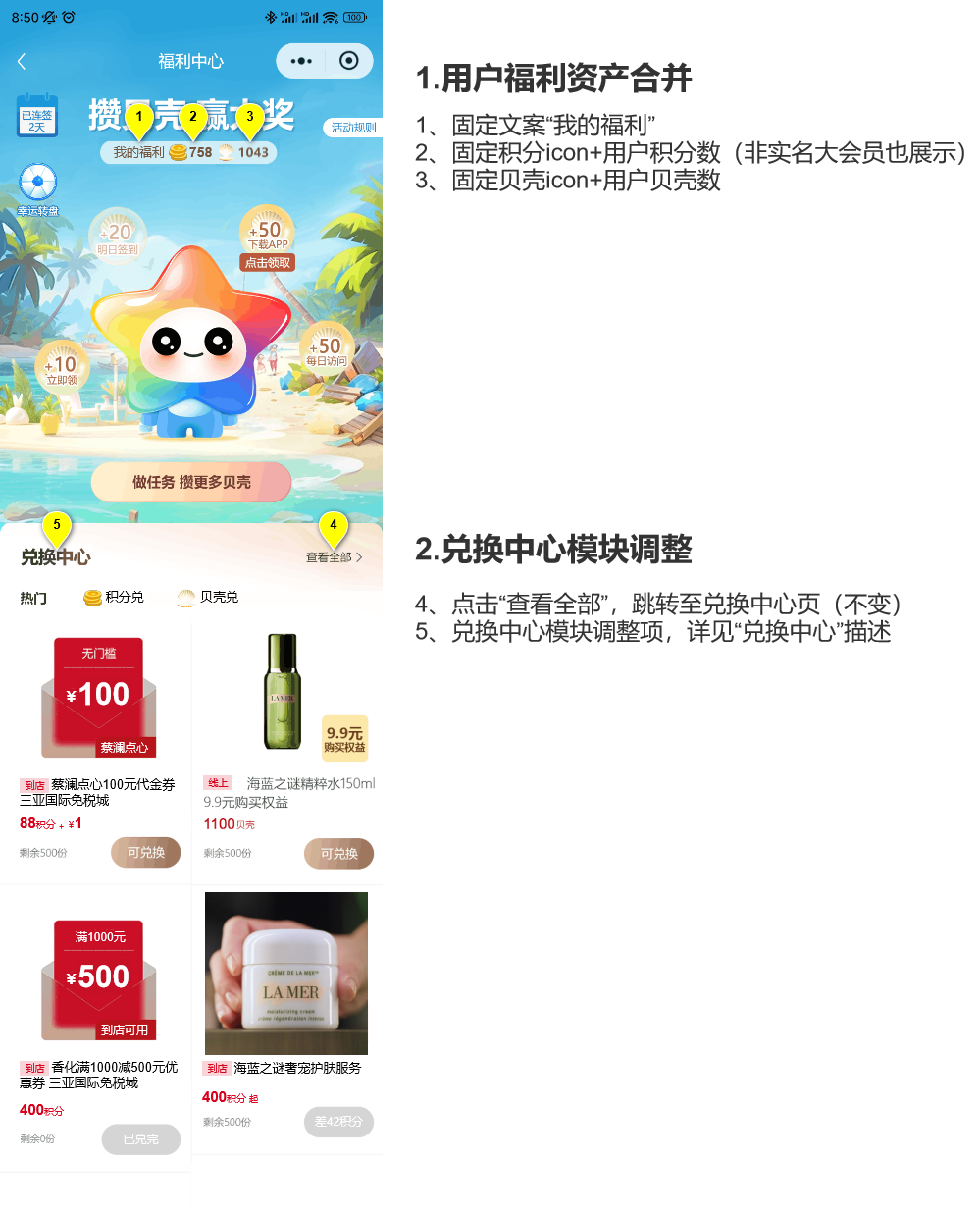

兑换中心

公域
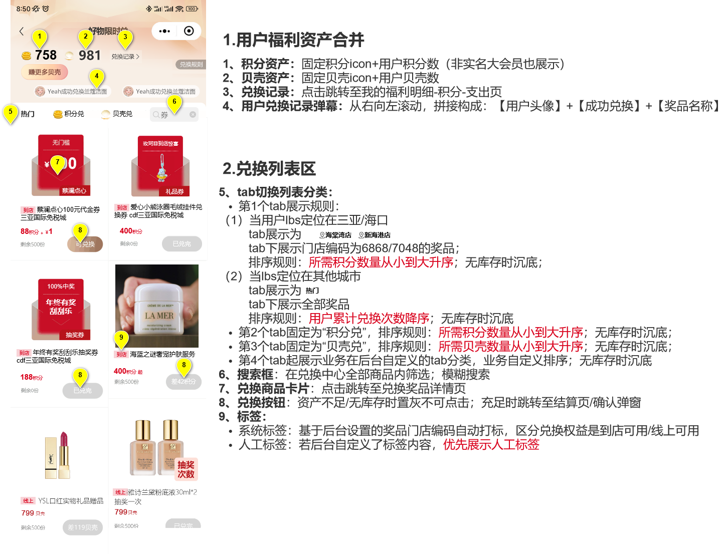

门店私域
免税店门店首页，目前已支持小程序内路径跳转类型。
从免税店门店跳转至兑换中心页时，传门店编码给后端，控制兑换中心各个tab下仅展示该门店编码下的奖品。
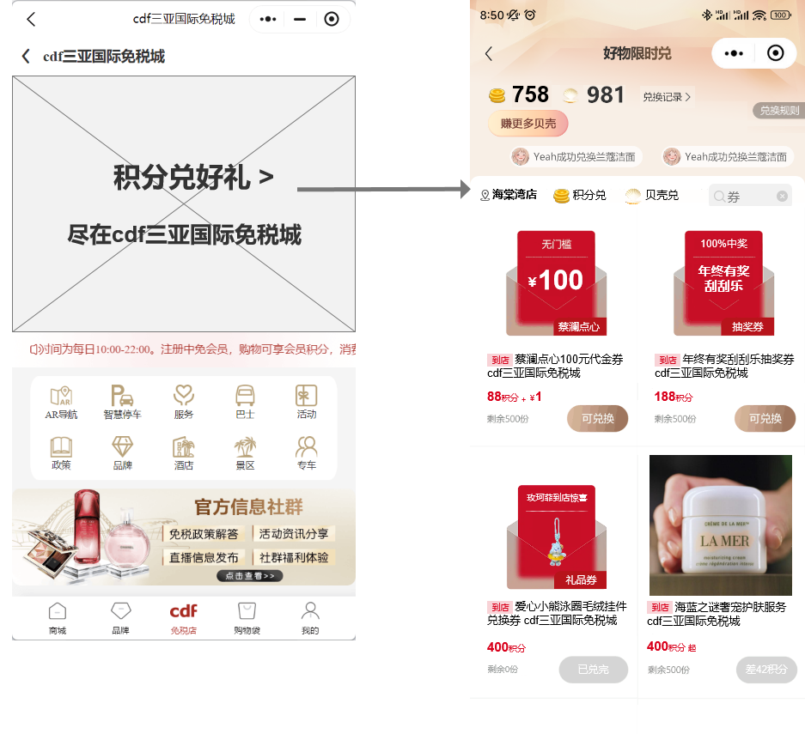

兑换商品详情
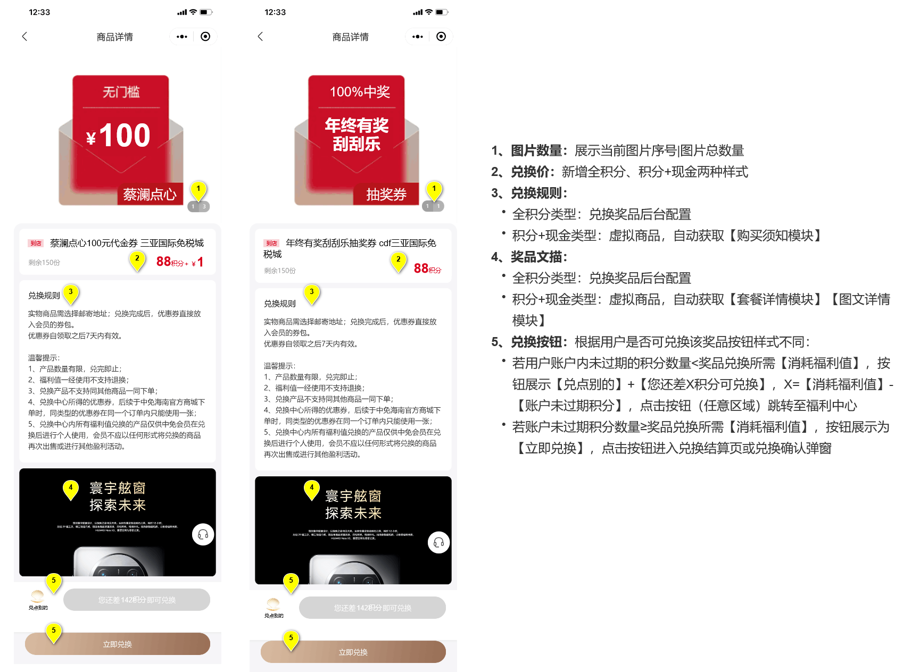

兑换流程

门店兑换券权益（全积分/全贝壳兑换通用流程）
- 奖品结算页（新增）
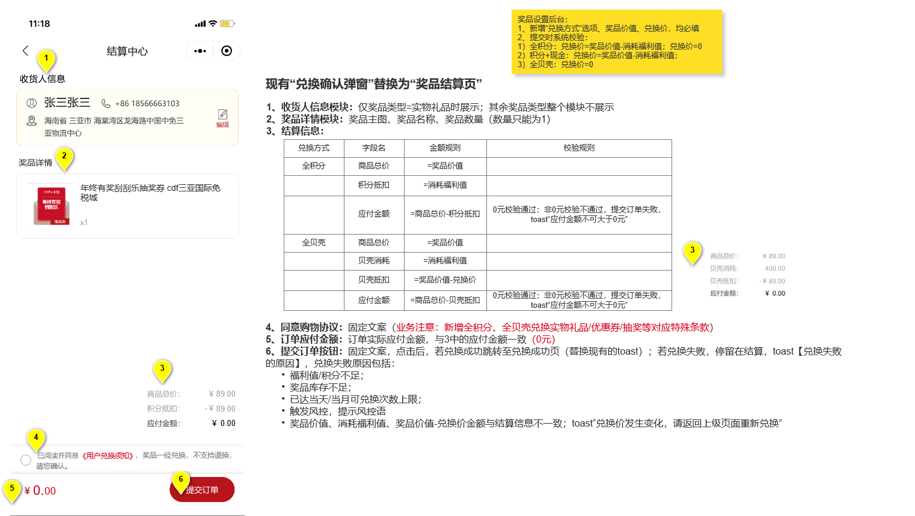
- 兑换成功页（现有）
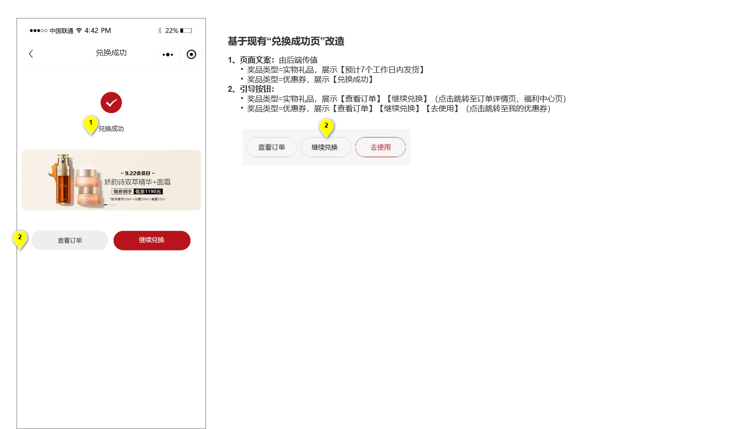
- 订单详情页（新增）
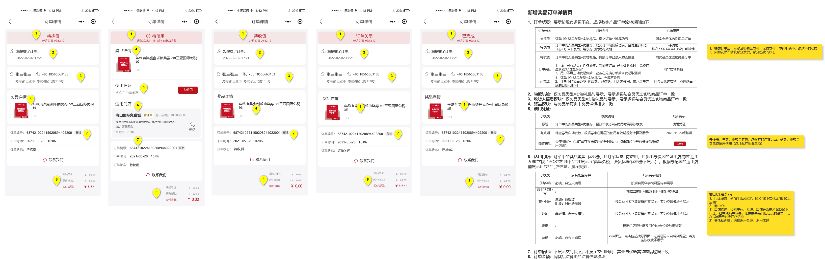

有税商户代金券权益（积分/贝壳+现金通用流程）
- 奖品结算页（改造虚拟商品结算页）
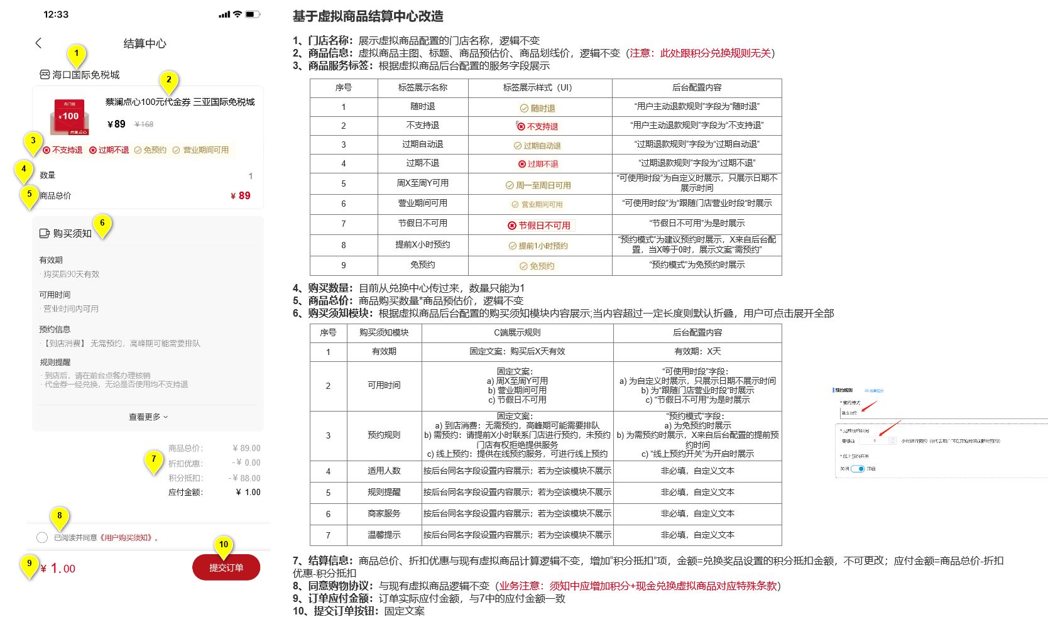
- 支付成功页（改造虚拟商品支付成功页）
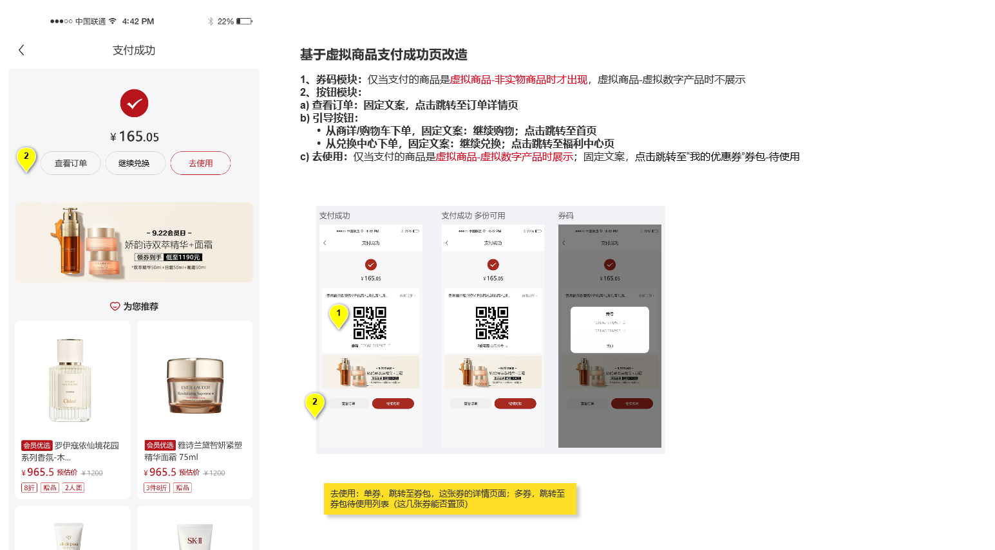
- 订单详情页（改造虚拟商品订单详情页）
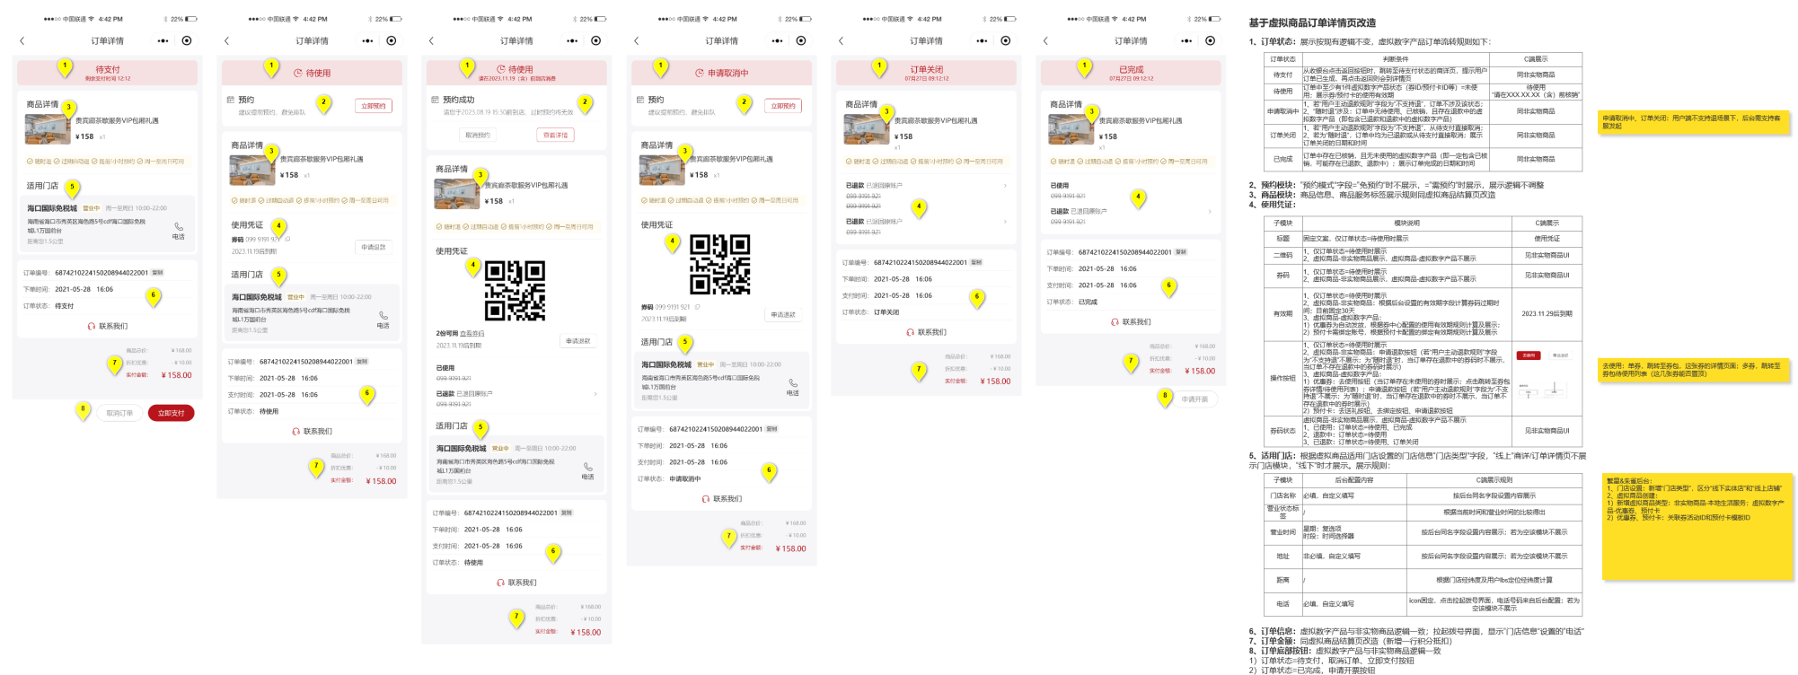

我的订单（我的订单-优选订单列表页改造）
有税业态下全部订单均在“会员优选”tab下混排（按时间倒序）
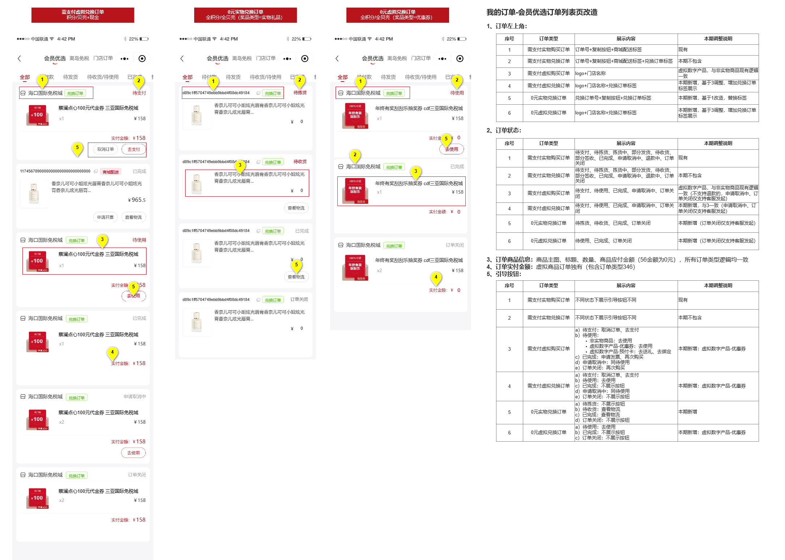

福利明细
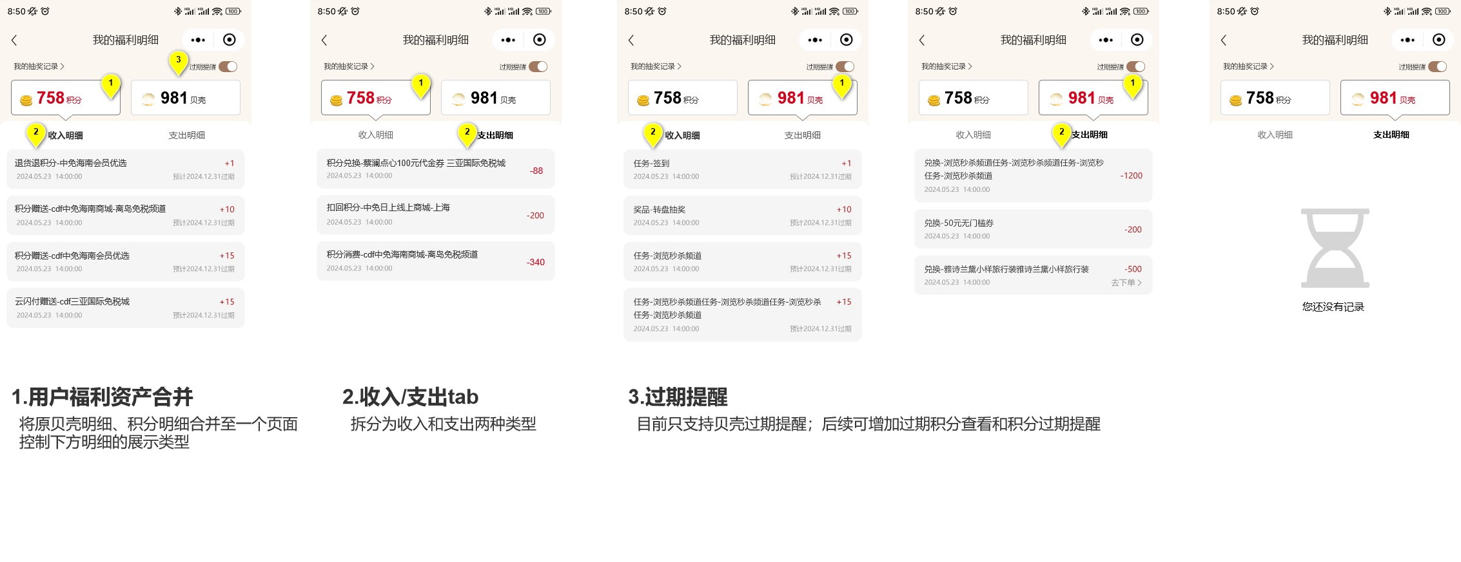

后台
待完善

繁星功能描述

繁星APP
目前有税商户已支持积分核销功能（千帆-企业专区），现将该功能迁移至繁星APP中，并完善券核销能力。

首页

门店
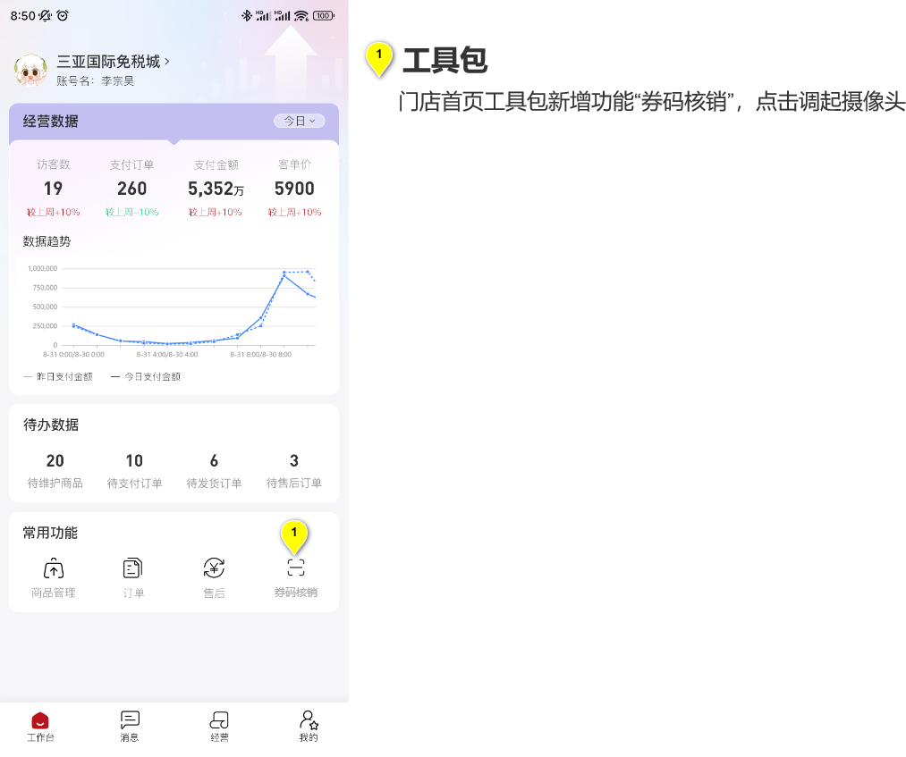

有税商户
替换原有的千帆企业专区积分核销入口、积分核销首页。
旧页面：
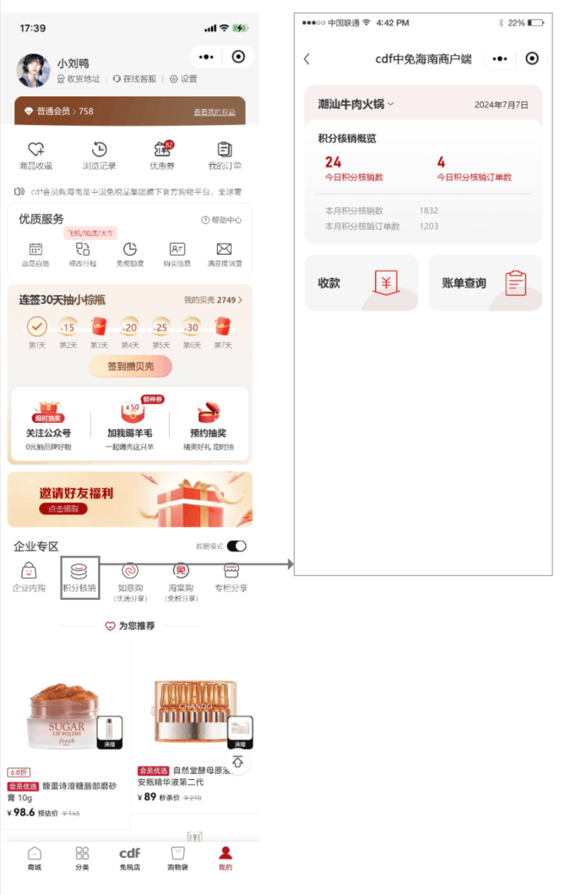
新页面：
待定义结构 ：有税商户和店铺区分功能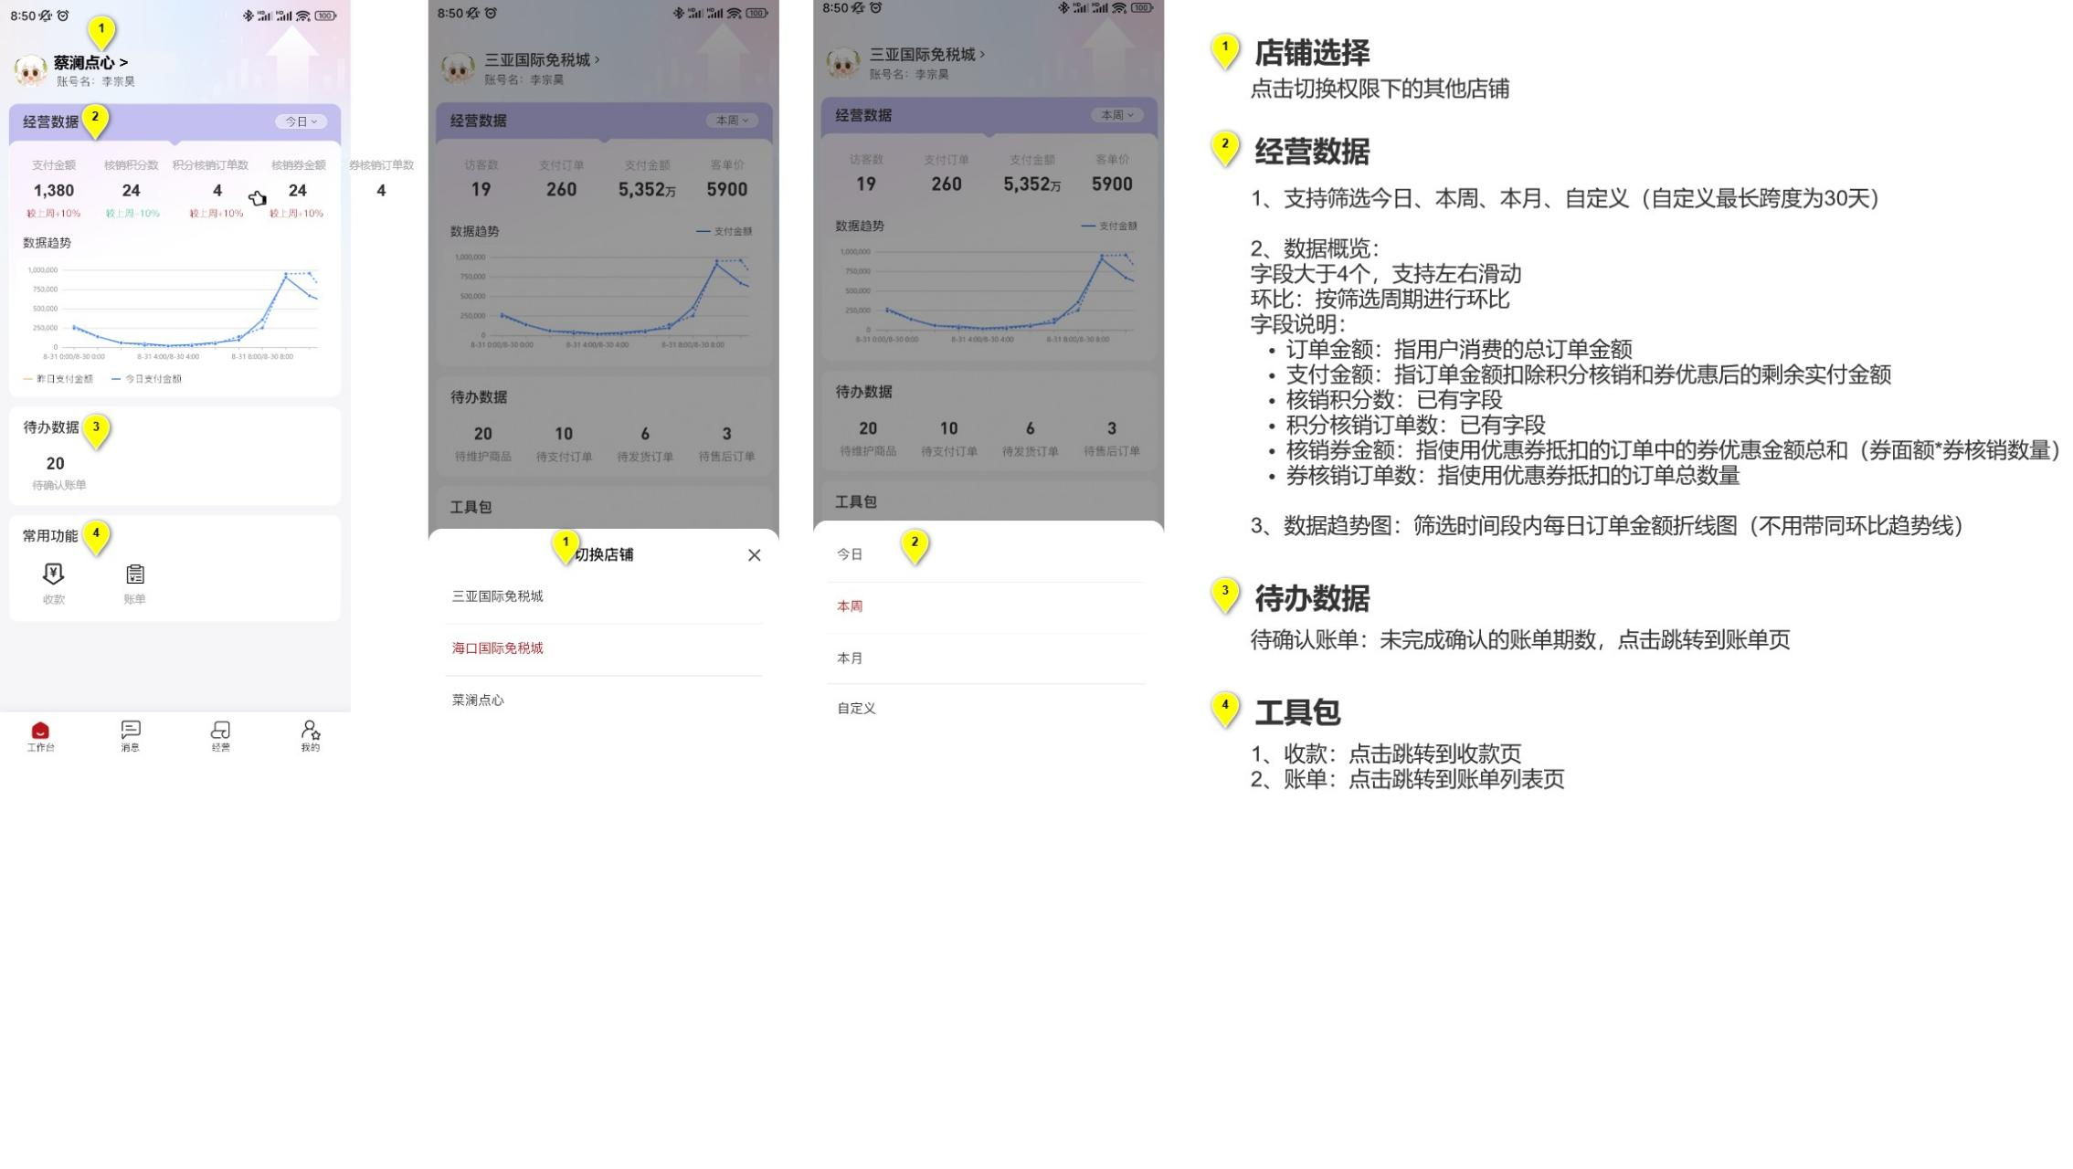

收款（有税商户）

收款页
沿用原页面无变化：
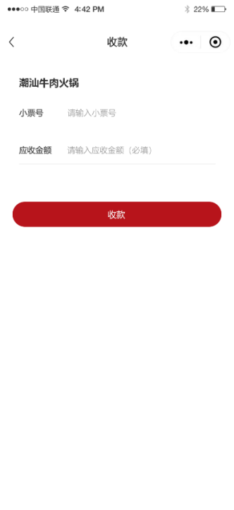

确认核销
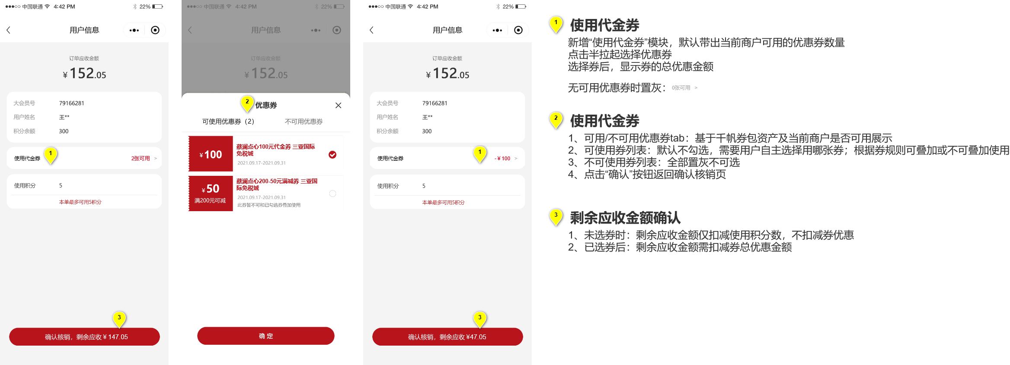

核销成功
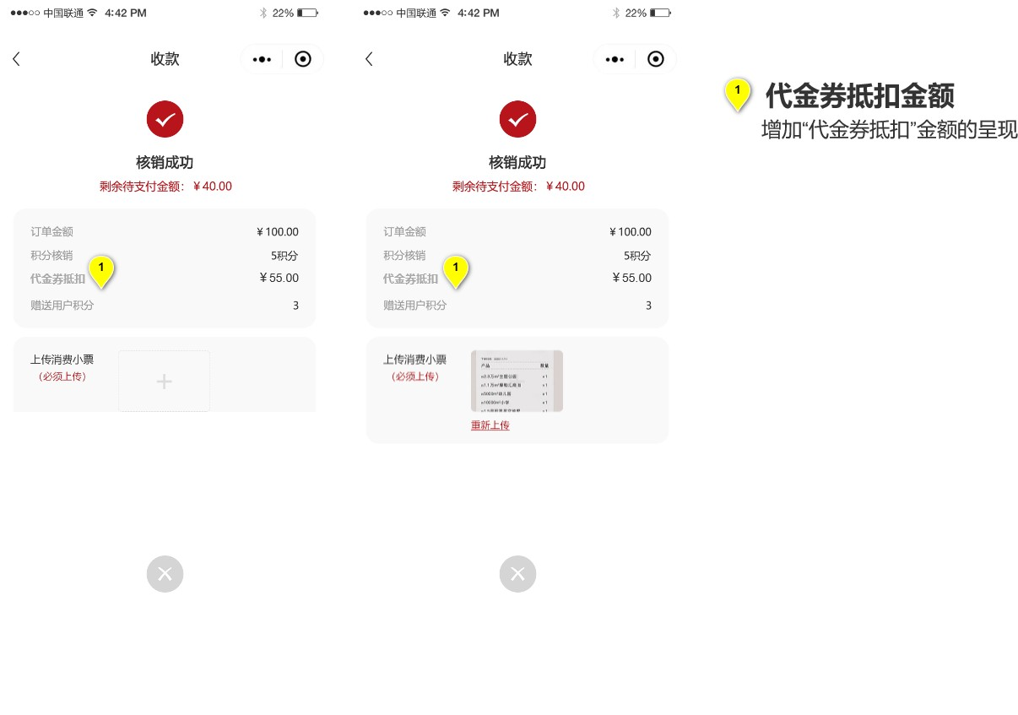

账单（有税商户）
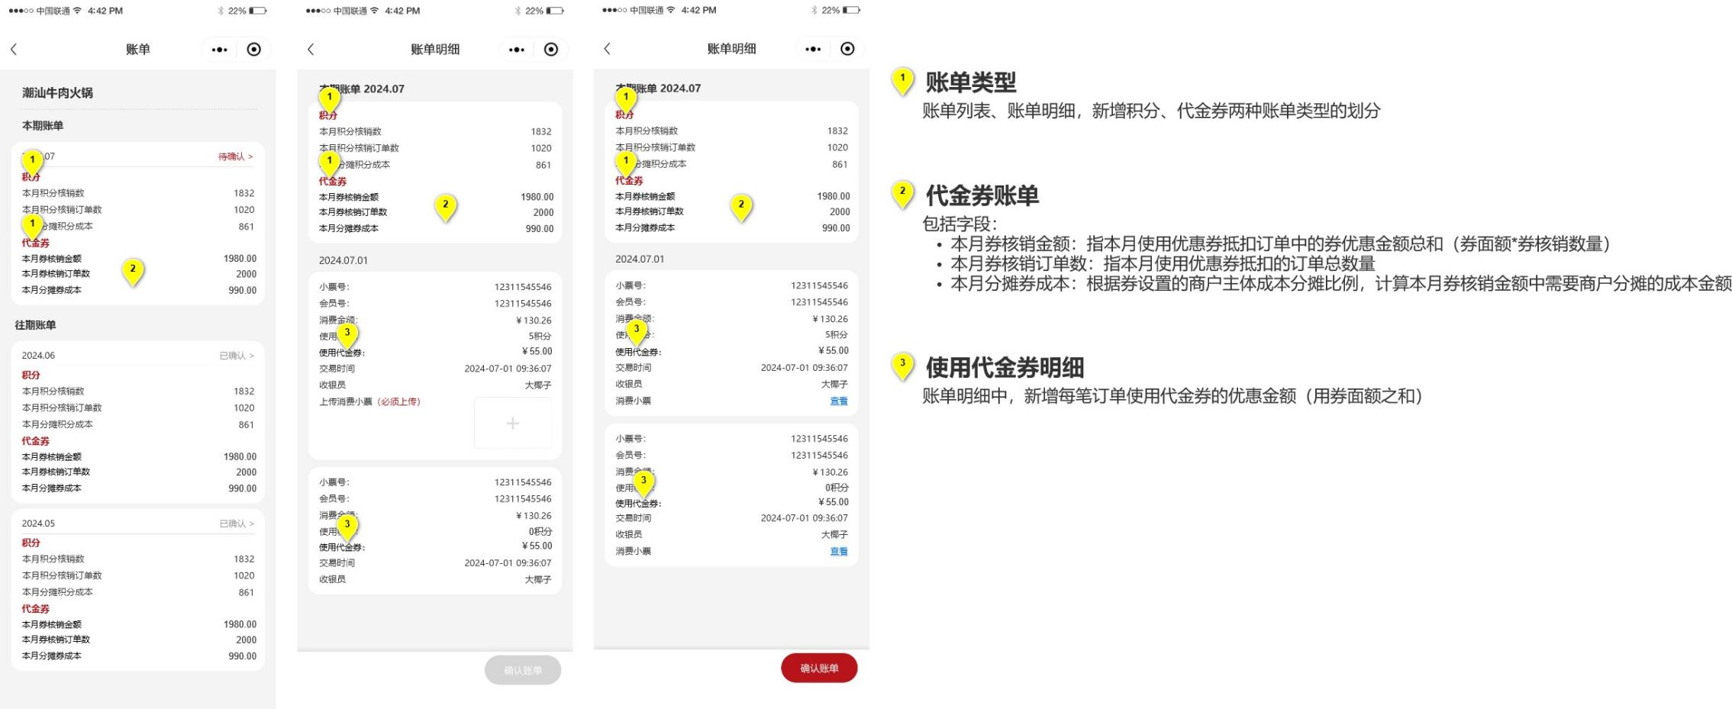

券码核销（门店）

确认核销
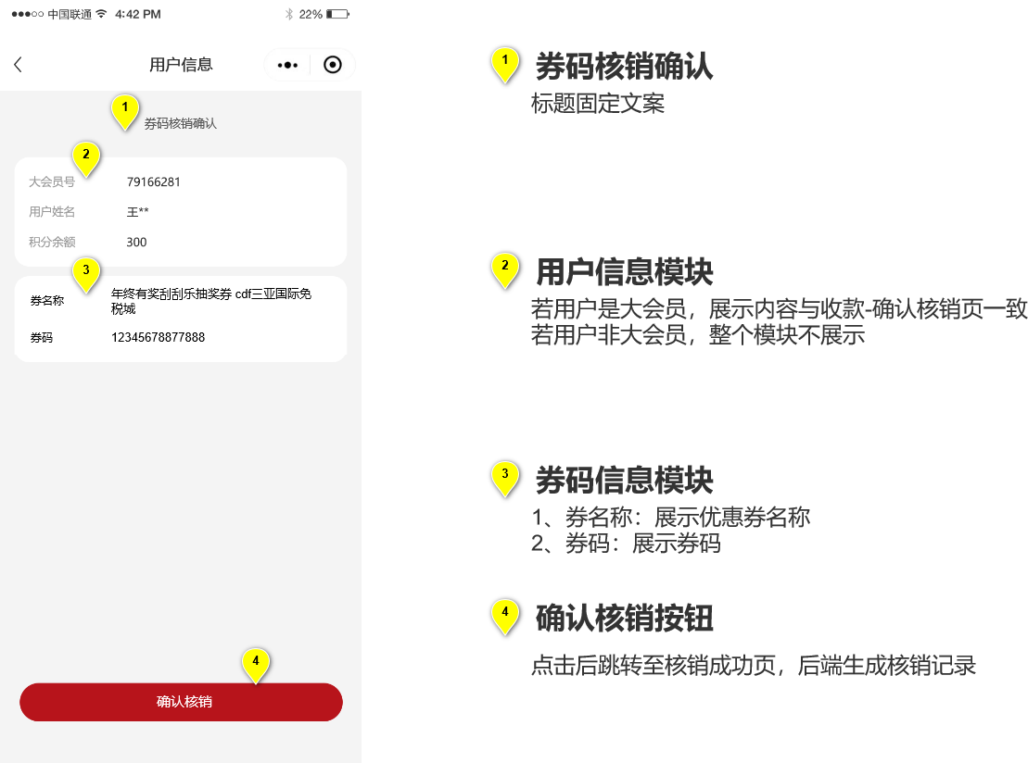

核销成功
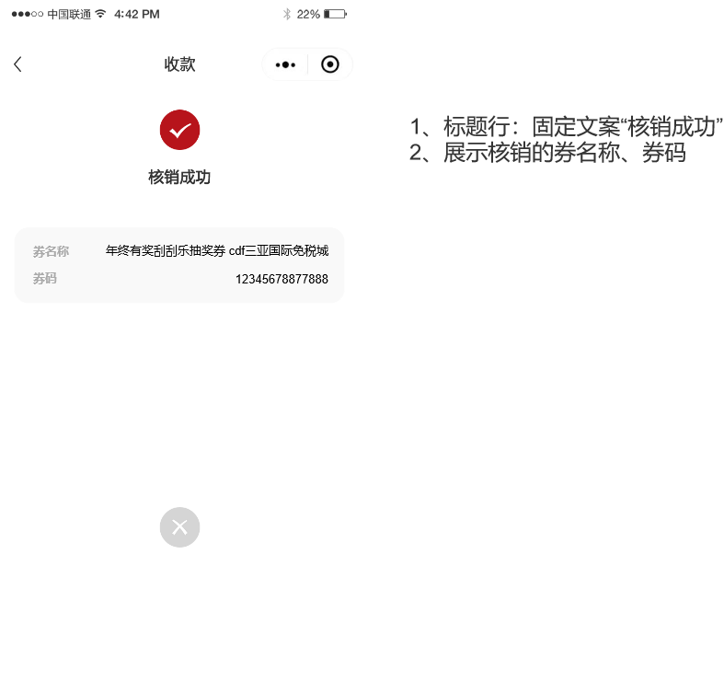

繁星后台
待完善

报表需求
有税商户积分核销财务报表需求

繁星后台报表
原报表基础上新增字段：
- 使用代金券：指该笔订单使用代金券优惠的金额（用券面额之和）

大会员报表

门店订单明细表
原报表基础上调整口径、新增字段：
- 优惠券抵扣金额：对应账单中的“使用代金券”金额
- 是否券核销订单：若订单使用了商户券，传“是”；未用券传“否”

会员消费明细表
原报表基础上调整口径、新增字段：
- 优惠券抵扣金额：对应账单中的“使用代金券”金额

总收银会员积分收款查询报表
按积分兑换实际产生消费及积分核销记录落表

风险控制

用户侧
- 积分兑换权益：by权益设置用户每日、每月可核销次数上限，避免用户套取积分。
- 待确认事项：是否需by用户维度，设置核销积分金额上限？——不需要

商户侧
- 核销环节要求商户上传消费小票，避免积分和代金券账单对不上。
- 待确认事项：消费小票明细包含什么内容（需实付金额）——建议增加

需中免大会员支持内容
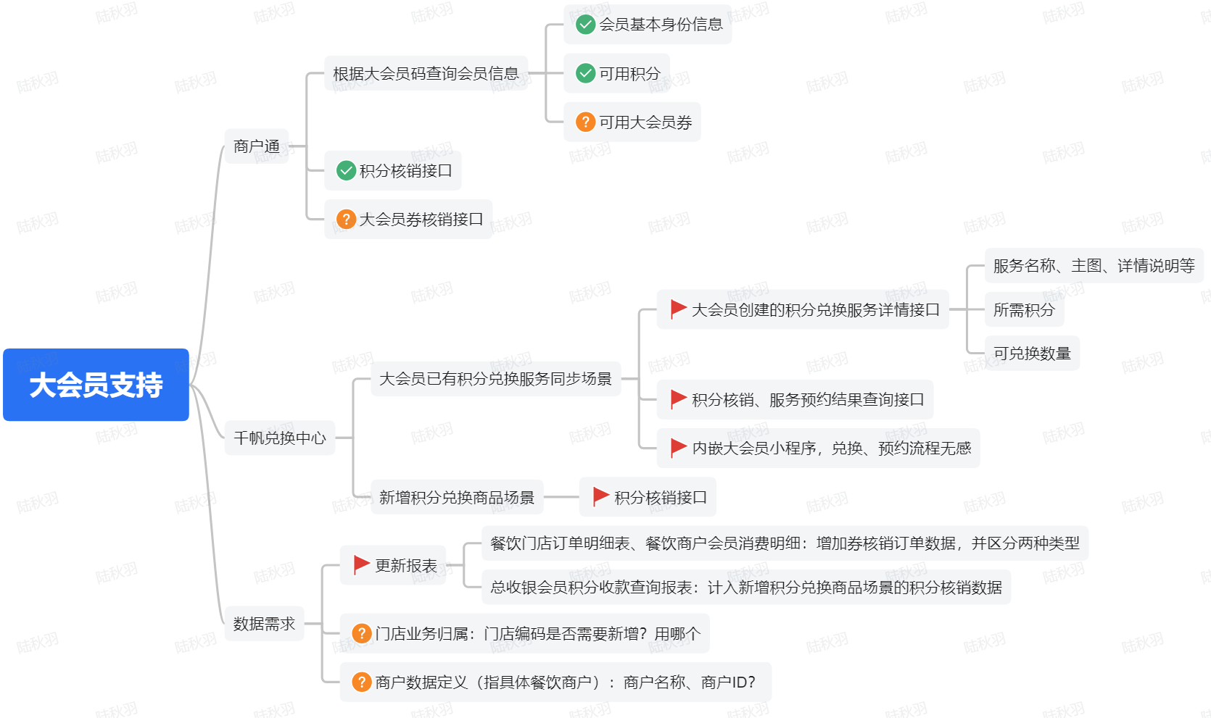

二期版本

产品流程

业务流程

门店服务权益

活动维护流程（业务）
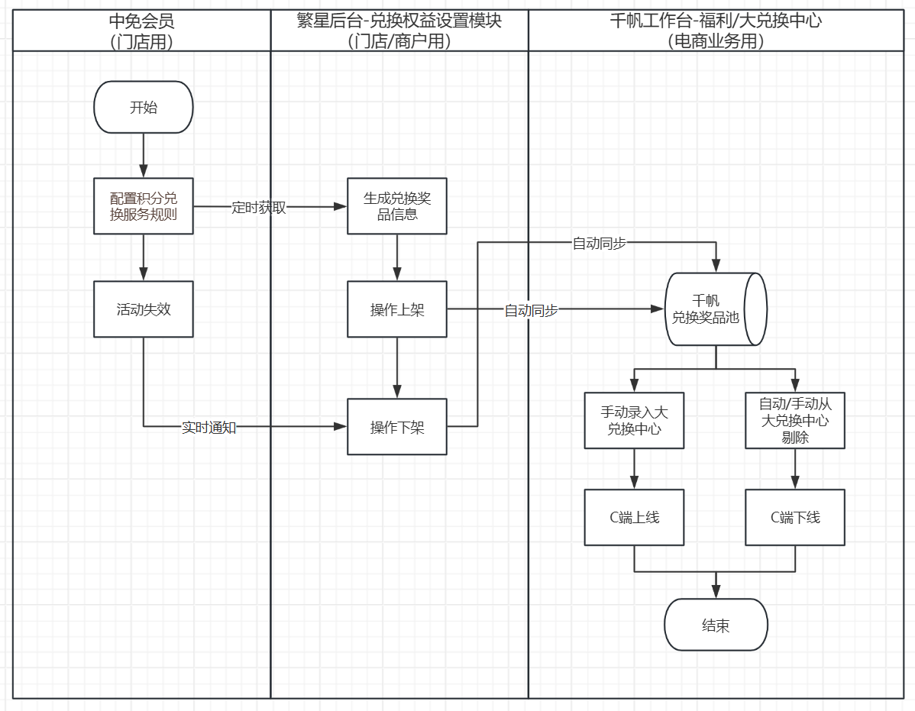
待确认问题：
1、仍在中免会员维护活动规则or在千帆维护虚拟商品（千帆需补充预约、分时段库存能力）；门店权益：大会员侧权益、千帆侧权益是否共用？库存如何分配？——SPA相关是销售部对接：品牌服务的要素，会员等级下发；提前分配导购，服务后消费数据跟踪；私域二维码免费领取；可配置不同层级免费预约次数/年、不同层级积分兑换比例规则不同（不需要现金）；积分和次数不返还。
2、全部服务自动在兑换中心生效or需要门店筛选哪些活动上架？——建议有分类，待确认默认分类
3、兑换中心的页面展示顺序，需由电商业务维护——OK
4、下架场景：
（1）中免会员侧，活动失效，自动下架；（配置活动生效时间段）
（2）繁星后台，门店手动操作下架----是否需要该操作口子？（保留）
（3）是否允许电商侧在兑换中心操作移出兑换中心？（保留）

权益兑换流程（用户）
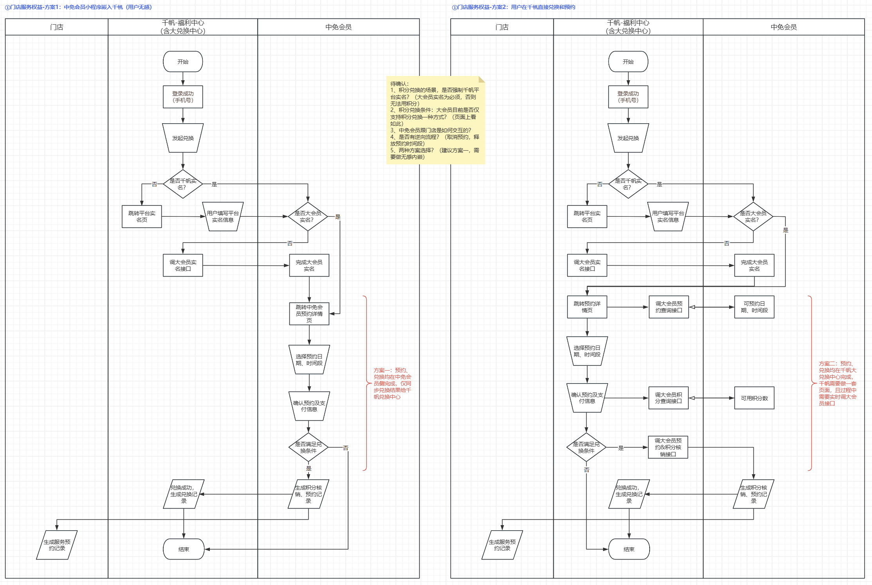
待确认问题：
1、积分兑换的场景，是否强制千帆平台实名？（大会员实名为必须，否则无法用积分）
2、积分兑换条件：大会员目前是否仅支持积分兑换一种方式？（页面上看如此）
3、中免会员跟门店是如何交互的？——SPA相关是销售部对接
4、是否有逆向流程？（取消预约，释放预约时间段）——SPA相关是销售部对接
5、两种方案选择？（建议方案一，需要做无感内嵌）——SPA相关是销售部对接；

权益核销流程（用户）
待确认：
- 门店服务，目前的核销流程？千帆兑换的服务权益，跟现有核销流程一致即可，没有调整点
- 千帆虚拟商品，在繁星后台核销

千帆功能描述

C端

兑换商品详情

门店服务权益
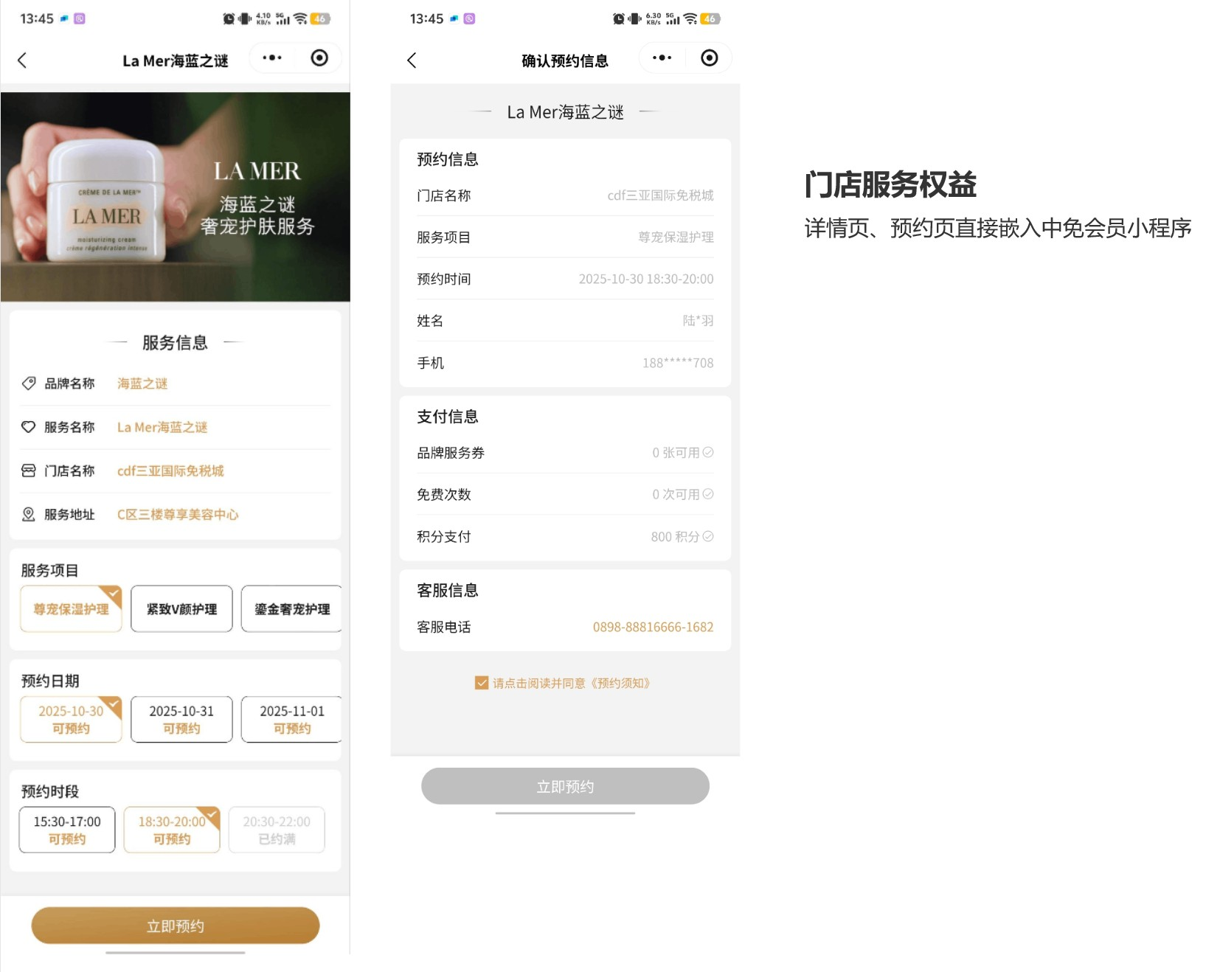
待确认事项：
是否可做到用户无感（类似于中免海南商详嵌入中免会员）

兑换结算
- 全积分兑换场景：与贝壳兑换一致
- 积分+现金兑换场景：走虚拟商品结算流程

兑换订单
- 全积分兑换场景：仅支持积分支出明细查看
- 积分+现金兑换场景：虚拟商品订单，在我的订单-优选订单下

三期版本

产品流程

业务流程

大会员券权益

活动维护流程（业务）
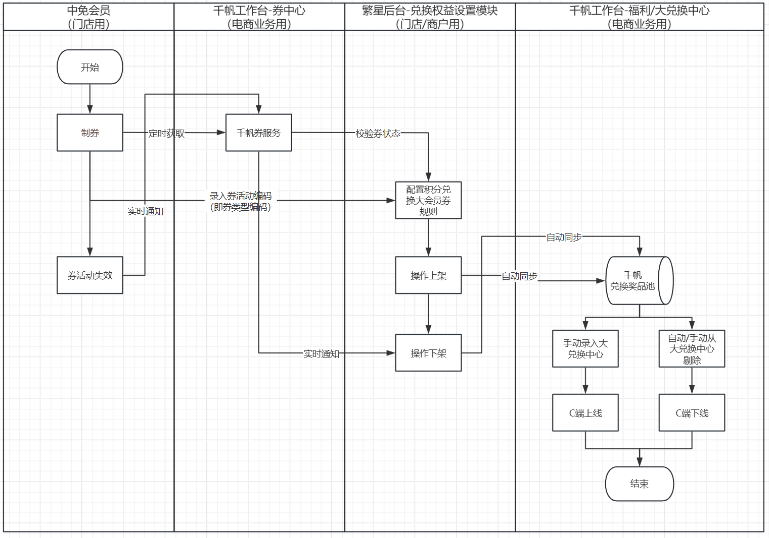
待确认问题：
1、仍在中免会员制券
2、中免会员券的全部交互均与千帆券中心对接，由券中心对兑换中心进行校验和下发
3、积分兑换大会员券规则，由门店在繁星后台维护。积分的成本分担有哪些场景？是否需要审批流？
4、兑换中心的页面展示顺序，由电商业务维护
5、下架场景：
（1）中免会员侧，券活动失效，通过券中心下发给兑换中心，自动下架
（2）繁星后台，门店手动操作下架；----是否需要该操作口子？
（3）是否允许电商侧在兑换中心操作移出兑换中心？

权益兑换流程（用户）
流程见1.2.2

权益核销流程（用户）
待确认问题：
1、大会员券，跟目前的核销流程也不变

千帆功能描述

C端

兑换商品详情

大会员券权益
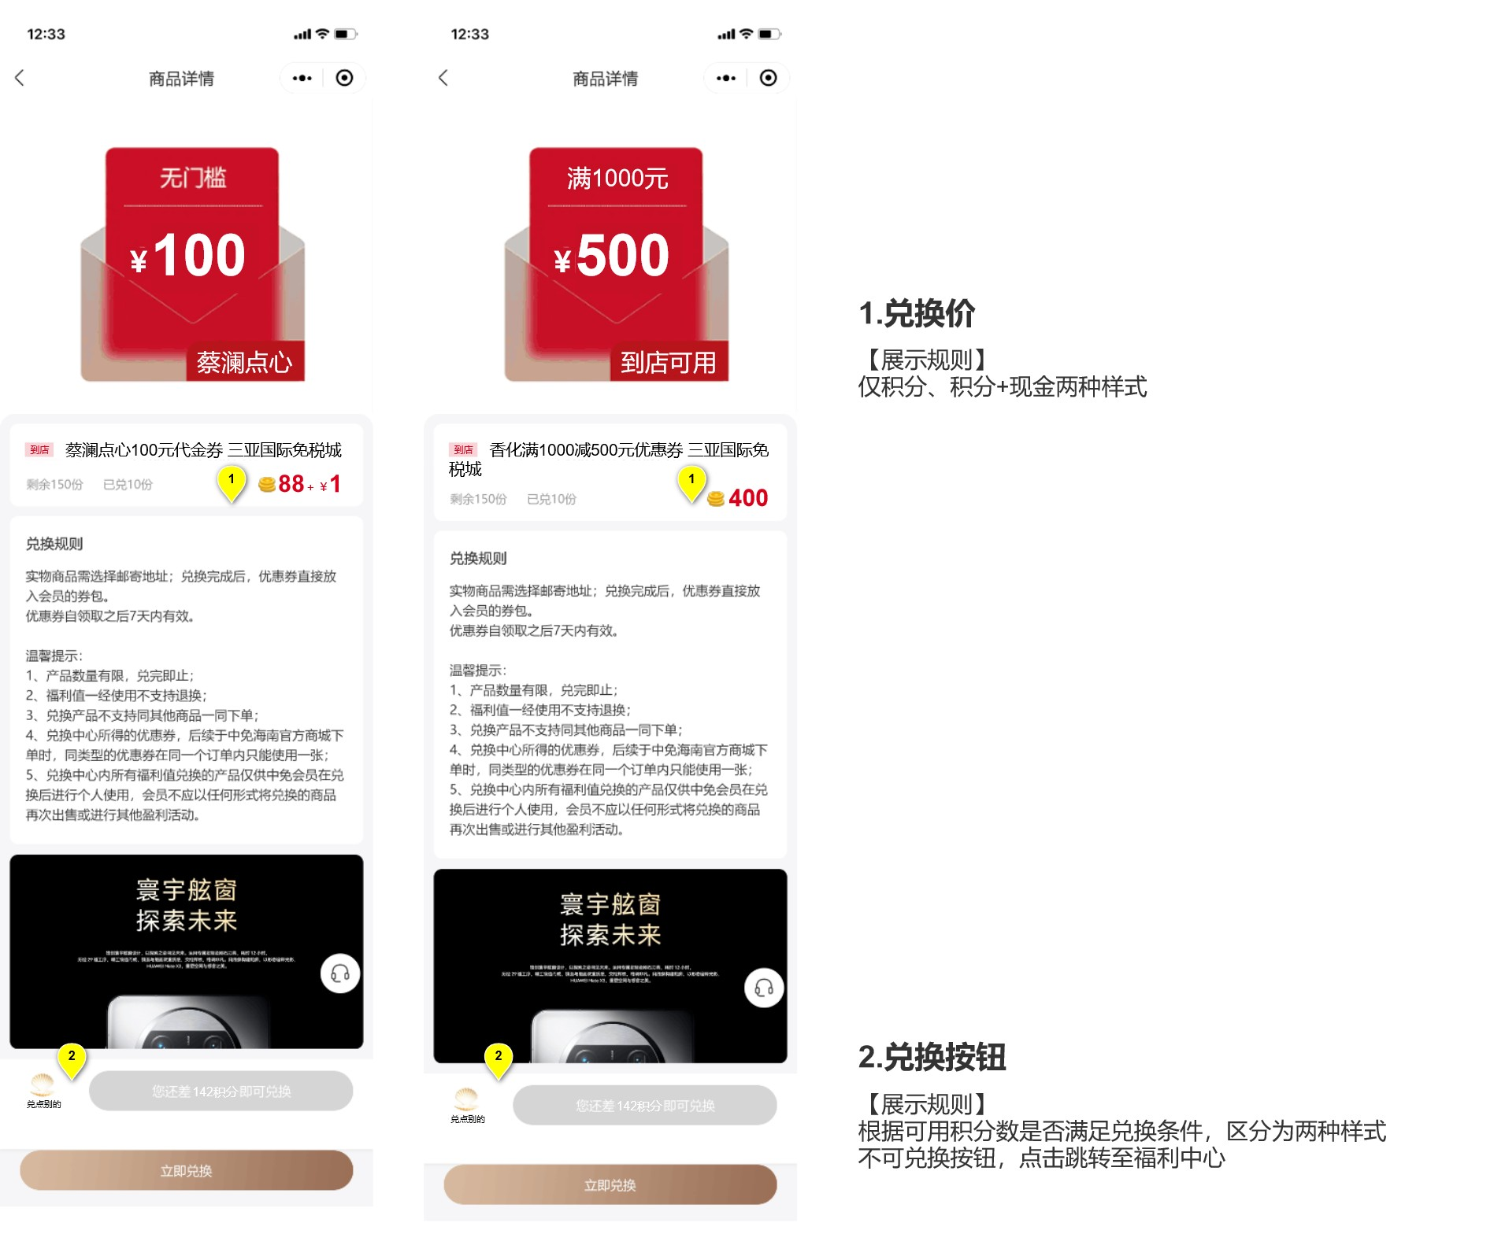

附：业务需求
积分兑换券需求补充.docx

